

**Universidad de Palermo**

**Máster en Dirección de Empresas**

**Tesis para optar al grado de Máster de la Universidad de Palermo en**

**Dirección de Empresas**

***PLAN DE NEGOCIOS PARA LA IMPLEMENTACION DE SERVICIO DE HOSPEDAJE PARA EL COMPLEJO TURISTICO GARZA ROJA EN EL CANTON NOBOL, ECUADOR.***

**Tesista:** Jorge Alfredo Hinnaoui Carchi

**e-mail:** jahc2707@hotmail.com

**Legajo:** 60340

**Director de tesis:** Ing. Jorge Almada Mg.

2024

Buenos Aires

Argentina

**ÍNDICE**

TABLA DE CONTENIDOS

INDICE DE TABLAS

INDICE DE GRAFICOS

INTRODUCCION 7

Justificación del trabajo 7

Objetivos 9

Objetivo general 9

Objetivos específicos 9

Hipótesis 9

Diseño Metodológico 9

MARCO TEORICO 10

CAPITULO 2: SECTOR Y LA EMPRESA 13

2.1 Datos sobre el Turismo en Ecuador y la Región 13

2.2 El turismo dentro de la estructura económica del Ecuador 15

2.3 El turismo en la provincia del Guayas 15

2.4 Turismo en el cantón Nobol 17

2.5 Análisis de la empresa 18

2.5.1 Uso Turístico 19

2.5.2 Descripción del Equipamiento. 19

2.5.3 Descripción de Facilidades 20

2.5.4 Descripción Actividades Recreativas 21

CAPÍTULO 3: ANÁLISIS ESTRATÉGICO 22

3.1 Análisis PESTEL 22

3.1.1 Análisis Político 22

3.1.2 Análisis Económico 22

3.1.3 Análisis Social 23

3.1.4 Análisis Tecnológico 25

3.1.5 Análisis Ecológico 25

3.1.6 Análisis Legal 26

3.2 Cruz de PORTER 29

3.3 Análisis FODA 33

3.4 Oferta y Demanda de Alojamientos 34

3.4.1 Análisis de la Demanda turística 34

3.4.2 Análisis de la Oferta turística 35

3.5 Desarrollo de Infraestructura Turística 36

CAPÍTULO 4: INVESTIGACIÓN DE MERCADO 37

4.1 Objetivo de la investigación de mercado 37

4.2 Segmentación del mercado 37

4.3 Desarrollo de la metodología 37

4.3.1 Método de investigación 37

4.4 Localización física de la competencia 49

4.4.1 Complejo Turístico – Casa Grande Resort 49

4.4.2 Finca La Gloria 50

4.5 Análisis de Mercado: Precios 51

CAPITULO 5: PROPUESTA IMPLEMENTACION DE HOSPEDAJE 53

5.1 Secuencia STP 53

5.1.1 Segmentación del mercado 54

5.1.2 Targeting (mercado objetivo) 55

5.1.3 Posicionamiento 57

5.2 Marketing Mix 58

5.2.1 Producto 58

5.2.2 Precio 59

5.2.3 Plaza 59

5.2.4 Promoción 59

5.3 Propuesta de valor y modelo CANVAS 60

5.4 The Value Proposition CANVAS 68

5.4.1 Perfil del cliente 69

5.4.2 Propuesta de valor 71

5.5 Branding y Marca de Garza Roja 73

CAPITULO 6: PROCESOS Y RECURSOS 74

6.1 Recursos 74

1. Recursos Humanos 74

2. Recursos materiales 75

3. Recursos Financieros 75

6.2 Procesos (Modelo de Operación) 78

1. Procesos Operativos 78

2. Procesos Administrativos 79

3. Normas de calidad y mejora continua 79

CAPÍTULO 7: EVALUACIÓN ECONÓMICA 80

7.1 Proyección de ingresos y gastos 80

7.2 Indicadores de rentabilidad 84

7.2.1 Flujo de caja 84

7.3 Escenarios económicos 87

7.3.1 Análisis del Retorno de Inversión: Escenario Base 87

7.3.2 Análisis del Retorno de Inversión: Escenario Pesimista 88

RESULTADOS 89

CONCLUSIONES 92

RECOMENDACIONES 93

BIBLIOGRAFÍA 94

**INDICE DE TABLAS**

Tabla 1 Oportunidades y Recomendaciones Turismo del Guayas 17

Tabla 2 Estimación de ingresos por hospedaje 80

Tabla 3 Ingresos estimados por año 81

Tabla 4 Costos y gastos inversión 82

Tabla 5 indicadores retorno de inversión 84

Tabla 6 flujo de caja proyectado 84

Tabla 7 Retorno de inversión escenario base 86

Tabla 8 Retorno de inversión escenario pesimista 87

**INDICE DE GRAFICOS**

Ilustración 1 Entradas y salidas internacionales 25

Ilustración 2 Edades de los turistas 25

Ilustración 3 Matriz FODA…………… 34

Ilustración 4 Demanda de alojamiento 35

Ilustración 5 Edad de los visitantes 39

Ilustración 6 Lugar de origen 40

Ilustración 7. Visitas al centro turístico GARZA ROJA 41

Ilustración 8 Experiencia al momento de visitar Garza Roja 41

Ilustración 9 Servicio adicional para mejorar la experiencia en la Garza Roja 42

Ilustración 10 Considera que la implementación de un servicio de hospedaje dentro del centro turístico mejoraría su experiencia en general 43

Ilustración 11 Al viajar, con quien sueles hacerlo? 44

Ilustración 12 Con qué frecuencia realiza viajes o paseos turísticos 44

Ilustración 13 Que tipo de hospedaje prefiere cuando viaja 45

Ilustración 14 Que servicios son más importantes al elegir un lugar de hospedaje 46

Ilustración 15 que tipo de experiencia busca en su hospedaje 46

Ilustración 16 Preferencia de reservación de hospedaje 47

Ilustración 17 Red social que utiliza para elegir destinos de viaje 48

Ilustración 18 Gasto en hospedaje 48

Ilustración 19 Hospedaje con experiencia personalizada y sostenible 49

Ilustración 20 Mapa de Ubicación de los centros recreacionales 50

Ilustración 21 Imagen Complejo Turístico Casa Grande Resort 51

Ilustración 22 Finca La Gloria 52

Ilustración 23 Modelo CANVAS 61

Ilustración 24 Diagrama de propuesta de valor 70

Ilustración 25 Logotipo Garza Roja 74

# INTRODUCCION

El turismo es una de las principales fuentes de ingreso para Ecuador, contribuyendo de manera significativa al Producto Interno Bruto (PIB). El país ha invertido en la promoción de su oferta turística para atraer a más visitantes internacionales. Según la publicación en su sitio web, el Instituto de Promoción Turística (IBT) afirma que "el turismo en Ecuador es una de las industrias más importantes y de mayor crecimiento en el país" (IBT, 2024). En la Provincia del Guayas, el turismo rural ha experimentado un notable crecimiento; sin embargo, la oferta de alojamiento en esta área sigue siendo limitada, especialmente en el Sector Norte, donde se encuentra el Complejo Turístico Garza Roja. Por esta razón, la presente tesis se enfocará en desarrollar un plan de negocios para evaluar la viabilidad de establecer un servicio de hospedaje en dicho complejo, situado en el cantón Nobol.

## Justificación del trabajo

El sector turístico se ha consolidado como una de las principales fuerzas económicas a nivel mundial, promoviendo el desarrollo regional y nacional mediante la atracción de visitantes y la inversión en infraestructura. En Ecuador, esta tendencia se refleja en el crecimiento del turismo, especialmente en zonas que, como el cantón Nobol, destacan por su riqueza cultural, su entorno natural y su atractivo religioso. Sin embargo, a pesar del potencial turístico de Nobol y del complejo turístico Garza Roja, la oferta de alojamiento en la zona es limitada, lo que representa una barrera para capitalizar plenamente este potencial.

GR es un club dedicado a la comunidad ecuatoriana en general que desea pasar un tiempo agradable en compañía de su familia o amigos. Tal como lo define su página web: “En el año 2002 fue fundado el Campo Club Garza Roja, con el fin de brindarle a la comunidad de la provincia del Guayas y a todo el Ecuador la posibilidad de tener un lugar rodeado de naturaleza donde puedas ir y compartir momentos agradables con toda la familia y amigos”. Es un lugar rodeado de naturaleza viva, que inspira a respirar, pensar, relajarse, distraerse y alejarse temporalmente de la rutina, trasladándose a un recóndito rincón a orillas del río Daule.

Ubicado en el cantón Nobol (Km. 37, vía a Daule), en una zona con creciente afluencia de turistas, principalmente por su relevancia religiosa, el área carece de una infraestructura de hospedaje que permita a los visitantes prolongar su estancia. Esto limita tanto el número de turistas que pueden disfrutar de la región como los ingresos económicos que podrían generarse a partir de un turismo más consolidado. La falta de instalaciones adecuadas no solo afecta la experiencia de los turistas, sino que también impide el desarrollo integral del sector al no maximizar el impacto económico que podría generarse en la localidad.

Por tanto, la implementación de un proyecto hotelero en el complejo turístico GR se presenta como una iniciativa clave para diversificar y mejorar la oferta turística de la zona. Este proyecto busca responder a la necesidad de infraestructura de hospedaje, con el objetivo de potenciar la afluencia de turistas tanto nacionales como internacionales, y promover un desarrollo económico y social más robusto y sostenible en el cantón Nobol.

La presente tesis tiene como objetivo principal la planificación y ejecución de un proyecto hotelero en el complejo turístico GR ubicada en el cantón Nobol, con el fin de mejorar la oferta turística y contribuir al desarrollo integral del complejo y a su vez del cantón. Para lograr este objetivo, el estudio abordará varios aspectos claves: en primer lugar, se realizará un análisis del contexto turístico y económico referente a lo que se encuentra en la actualidad en el complejo turístico, evaluando las necesidades y las oportunidades de crecimiento. A continuación, se presentará un diseño detallado del proyecto hotelero, que incluirá la planificación de la infraestructura, la propuesta de servicios y las estrategias de comercialización. También se llevará a cabo una evaluación de la viabilidad económica y financiera del proyecto, con el objetivo de garantizar su éxito y sostenibilidad a largo plazo.

Esta tesis se justifica por la oportunidad de transformar a Garza Roja en un destino más completo, que no solo ofrezca atractivos naturales y religiosos, sino también un espacio adecuado para la estancia prolongada de los visitantes. Se espera incrementar los ingresos económicos del complejo, mejorar la infraestructura turística y establecer un estándar de calidad que atraiga a turistas nacionales e internacionales, fomentando así el desarrollo económico y promoviendo la valorización de los recursos. Además, en un contexto donde la sostenibilidad es cada vez más importante, el proyecto hotelero se diseñará con criterios de sostenibilidad ambiental y social, asegurando que el desarrollo turístico se alinee con la protección del entorno natural y el bienestar de la comunidad local.

# Objetivos

## Objetivo general

Analizar la factibilidad de la implementación de servicio de hospedaje en el Complejo Turístico Garza Roja del Cantón Nobol, con el fin de generar mejor rentabilidad financiera a la empresa.

## Objetivos específicos

* Evaluar la demanda y oferta turística en el cantón Nobol: Identificar el perfil de los turistas, sus expectativas, así como analizar la oferta actual de alojamiento en la zona del complejo turístico Garza Roja, incluyendo sus fortalezas, debilidades y oportunidades de diferenciación.
* Definir un plan estratégico para la implementación de cabañas campestres en el complejo turístico Garza Roja, teniendo en cuenta las preferencias de los turistas, el impacto del turismo religioso, y las formas de financiamiento para su realización.
* Analizar la oferta existente de hoteles y otras alternativas de alojamiento en la zona del complejo turístico Garza Roja, identificando sus fortalezas, debilidades y oportunidades de diferenciación para el nuevo hotel.
* Desarrollar estrategias de promoción y comercialización para el servicio de hospedaje en el Complejo Turístico Garza Roja, con el fin de atraer a los segmentos de clientes, identificados mediante una Investigación de Mercado; y fortalecer su posicionamiento en el mercado turístico.
* Establecer un modelo de gestión operativa y administrativa para la implementación del servicio de hospedaje, asegurando eficiencia en la prestación del servicio, optimización de recursos y cumplimiento de estándares de calidad.
* Implementar un análisis de la factibilidad económica del proyecto, evaluando costos de inversión, proyecciones de ingresos, y análisis de mercado, para determinar la viabilidad y sostenibilidad financiera del proyecto a largo plazo.
* Identificar los factores financieros clave que influyen en la rentabilidad del servicio de hospedaje en el Complejo Turístico Garza Roja, mediante el análisis comparativo de los escenarios económicos (base, pesimista y optimista), con el propósito de optimizar la toma de decisiones y minimizar riesgos financieros.

## Hipótesis

La implementación de servicio de hospedaje para el complejo turístico Garza Roja, tendrá un impacto positivo en el turismo local, además atraerá turistas de diferentes partes del país, aportando así al crecimiento económico del cantón.

## Diseño Metodológico

* Investigación Descriptiva

Esta investigación se realizará a través de encuestas, y permitirá identificar a los potenciales clientes, refiriéndonos sobre la implementación de servicios de hospedaje con cabañas rusticas, y luego partir con el análisis e implementación; además se recopilará información de sus 3 principales competidores los cuales son: “Hotel Resort casa grande”, “Complejo Turístico San Luis” y “Finca La Gloria”, como referencia del proyecto a ejecutar.

* Investigación Correlacional.

En este tipo de investigación se podrá determinar si la implementación del servicio de hospedaje mejorara el turismo en el cantón Nobol, para que así de manera indirecta aumente la afluencia de visitantes en GR.

**Métodos de Recolección de Datos:**

* Encuestas estructuradas a turistas potenciales y residentes.
* Análisis de datos secundarios sobre el turismo y la economía local.

# MARCO TEORICO

Desde las posadas de la antigua Roma se remonta la historia de la industria hotelera en donde las personas utilizaban habitaciones básicas y no había adecuaciones con cimientos adecuados y que conforten un día de descanso, en ese entonces, los dueños de estas posadas no permitían el alojamiento de los huéspedes sin una carta de desahucio, que era un permiso de viaje expedido por las autoridades estatales.

Con el tiempo, después de la era cristiana las posadas evolucionaron, ahora eran los monasterios y algunos grupos privados quienes ofrecían este tipo de alojamiento con un concepto más refinado que en sus inicios, al principio se utilizaban las casas de la gente común para alojar a los viajeros, y la calidad del servicio era bastante deficiente. Con el crecimiento de las ciudades y el aumento de la población, surgió la necesidad de viajar a lugares distintos al lugar de origen. Los viajeros eran considerados extranjeros, lo que llevó a la creación de instituciones llamadas "Hospitales", un término derivado del latín "Hostes", que significa huésped, y cuya función era asistir a los peregrinos.

Tras la Edad Media, comienzan a surgir los establecimientos de hospedaje propiamente dichos, ya que antes de este período solo existían tabernas para el alojamiento público. El verdadero impulso a la industria hotelera llegó con César Ritz, quien fundó el Hotel Ritz, introduciendo innovaciones como baños privados en cada habitación y un servicio personalizado para los clientes. A partir de 1900, este modelo fue adoptado por cadenas hoteleras en Alemania y Estados Unidos. Durante la década de 1950, Francia se convirtió en líder mundial en el desarrollo hotelero. Inspirados por los avances franceses, muchos países europeos, incluido España, empezaron a implementar sistemas de clasificación por estrellas para categorizar los establecimientos de alojamiento, siguiendo normativas propias (Jara & Pico, 2015).

El sector hotelero incluye una serie de áreas dentro de la industria de servicios relacionados con la alimentación y las bebidas, los viajes y el turismo, el alojamiento y el ocio. Obviamente, incluye los hoteles, pero también la organización de eventos, los parques temáticos, las agencias de viajes y los restaurantes y bares, entre otros sectores. Aunque muchos de estos sectores están interconectados y dependen unos de otros, también se crean en torno a modelos de negocio muy diferentes y dependen de estrategias de generación de ingresos muy distintas. Sin embargo, tienen una cosa en común: todos se han visto gravemente afectados por la pandemia y la posterior recesión económica Esta industria abarca tres secciones Alojamientos, comida y bebida, turismo y viajes (BEON X, 2022).

De acuerdo con lo que indica (Avilés León & Acosta Palomeque , 2018) en la revista de relaciones internacionales, La actividad de hospedaje y alojamiento, desde su aparición como albergues y posadas de la época romana, creció paralelamente al desarrollo de la industria y el comercio, participando activamente en el progreso de la humanidad, en los diferentes procesos de globalización y ha estado presente a lo largo de toda su historia. Estas consideraciones espaciotemporales del análisis determinan las características propias del servicio de alojamiento prestado en cada una de las etapas o períodos de la historia, pasando desde la simple solidaridad entre miembros de una comunidad hasta los grandes rendimientos financieros generados por las grandes cadenas hoteleras de la actualidad.Durante la edad media, el paradigma predominante era basado en la religión considerando que los placeres de la tierra debían ser suprimidos, por lo que el comercio se contrajo y la producción se orientaba al autoconsumo, por ende, los viajes y la necesidad de las posadas también se redujeron, únicamente eran permitidos los relacionados con las peregrinaciones a lugares santos y el hospedaje estaba proporcionado por los establecimientos eclesiásticos como monasterios, abadías y catedrales. Tras las cruzadas el comercio se reestableció motivaron el resurgimiento de las posadas y albergues para los viajantes.

En la época contemporánea, la evolución y desarrollo de los medios de comunicación y de transporte han influenciado en el progreso del sector hotelero a nivel mundial, siendo la aparición de las líneas comerciales aéreas con costos accesibles para las personas promedio lo que más ha motivado el desplazamiento de personas, transformando el turismo desarrollado en las zonas cercanas a su domicilio a un turismo internacional de masas como consecuencia de la globalización de las actividades comerciales (Ulacia Oviedo & Blanco Gonzalez, 2018).

Además, la tecnología ha transformado profundamente el sector hotelero. La mayoría de los hoteles ahora cuentan con sistemas de gestión hotelera avanzados, plataformas de reserva en línea, y aplicaciones móviles para mejorar la experiencia del cliente. Los check-ins y check-outs automáticos, la inteligencia artificial para recomendaciones personalizadas y el uso de chatbots para atención al cliente son algunas de las innovaciones actuales. Por ello, Los hoteles modernos se enfocan en ofrecer experiencias personalizadas para satisfacer las preferencias individuales de los huéspedes. Desde opciones de comida y bebida personalizadas hasta servicios adaptados a necesidades específicas, los hoteles buscan crear estancias memorables.

Este sector ahora atiende a una amplia variedad de segmentos de mercado, desde viajeros de lujo y de negocios hasta turistas de bajo presupuesto. La oferta se ha diversificado para incluir desde resorts y hoteles boutique hasta albergues y apartamentos de servicio completo, la popularidad de plataformas de alquiler a corto plazo, como Airbnb, ha influido en el sector hotelero tradicional. Los hoteles están respondiendo a esta competencia ofreciendo opciones más flexibles y mejorando su propuesta de valor para atraer a los viajeros (Navarro , 2021).

Por otro lado, la demanda de servicios relacionados con el bienestar ha aumentado, con muchos hoteles incorporando spas, gimnasios y programas de bienestar en sus ofertas. Los huéspedes buscan cada vez más estancias que les permitan relajarse y cuidar de su salud. Sin embargo, el declive que hubo en el año 2020 por pandemia del COVID-19 ha tenido un impacto significativo en el sector hotelero, con cambios en los protocolos de limpieza, la implementación de medidas de distanciamiento social y una mayor atención a la seguridad sanitaria. La industria ha tenido que adaptarse rápidamente a nuevas realidades y expectativas. La tecnología y la creciente globalización, los hoteles están incorporando una variedad de influencias culturales en sus diseños y ofertas, buscando atraer a un público internacional diverso.

**Servicio de hospedaje con cabañas rusticas**

El servicio de hospedaje has trasciende cada época, por ello para ofrecer servicio de hospedaje se ha optado por ofrecer hospedaje en cabañas rusticas. Las cabañas rusticas son hechas con materiales básicos que suelen utilizarse para construir viviendas para la gente humilde, este tipo de alojamiento es innovador, no tradicional en los turistas se denota por la búsqueda de la tranquilidad y espacios verdes que crean un escenario distinto, para facilitar el descanso fundamental en los periodos de vacaciones en algunos casos cortos (Lino , 2016).

Las cabañas ecológicas son aquellas que logran condiciones óptimas de habitabilidad con el mínimo consumo energético, teniendo en cuenta la orientación de la construcción, el terreno y la naturaleza que lo rodea. Deben ser autosuficientes y autorreguladas, con un mantenimiento barato que no dependan de fuentes no locales de energía (electricidad, gas, carbón o leña). La energía debe proceder mayoritariamente de fuentes naturales gratuitas. Reutilizando el agua de lluvia, ahorran recursos; y al ser construidas con materiales no tóxicos. Una cabaña aislada con materiales ecológicos proporciona el confort adecuado y consume una reducida cantidad de energía, causando así una menor contaminación (Ordoñez C. , 2014).

# CAPITULO 2: SECTOR Y LA EMPRESA



## Datos sobre el Turismo en Ecuador y la Región

El turismo en un país en vías de desarrollo puede tener un impacto profundo y multifacético, aunque presenta desafíos, también ofrece diversas oportunidades para fomentar el crecimiento económico y el desarrollo social. Según El Ministerio De Turismo, El Ecuador se convirtió en el destino de mayor crecimiento de reservas de hoteles y establecimientos de alojamiento que realizan los turistas y el más popular en Sudamérica, presenta un incremento del 84% en la demanda de visitantes durante el último año, superado únicamente en esta lista por Australia y China, convirtiéndose así en el único país de América Latina que forma parte de esta importante lista a nivel mundial (Presidencia de la República del Ecuador, 2024).

Los datos proporcionados en la investigación realizada por Garcés (2023) destacan el impacto significativo del turismo en la economía de Ecuador entre ellos se destacan los principales puntos los cuales tuvieron un impacto significativo en el turismo:

1. **La llegada de visitantes extranjeros.**

Ecuador recibió un total de 1.170.809 visitantes extranjeros hasta octubre de 2023. Este número refleja un flujo constante de turistas y muestra que el país sigue siendo un destino atractivo a nivel internacional.

1. **Ingresos por turismo.**

Los ingresos generados por el turismo alcanzaron los 980,06 millones de dólares hasta septiembre de 2023, según el Ministerio de Turismo (MINTUR). Esta cifra subraya la importancia del turismo como fuente significativa de divisas para el país.

1. **Empleo en el sector turístico.**

Hasta el segundo trimestre de 2023, se registraron 526.248 puestos de trabajo en el sector turístico. Esto indica que el turismo no solo contribuye a la economía en términos de ingresos, sino que también es una fuente importante de empleo, apoyando a una gran cantidad de familias y comunidades.

Asimismo, durante el mismo período, se identificaron los cinco mercados de origen más significativos para el turismo en Ecuador, clasificados en orden de importancia. Estados Unidos encabezó la lista con un 31.23%, seguido por Colombia con un 17.46%, Perú con un 8.6%, España con un 7.85%, y China con un 3.37%. Estos cinco mercados representaron conjuntamente el 68.51% de las entradas internacionales, delineando la composición clave de la afluencia turística al país en 2023.

Los ingresos por turismo y la cantidad de visitantes son indicadores clave de la salud y el crecimiento del sector turístico, ya que gracias a la generación de casi mil millones de dólares en ingresos resalta la relevancia del turismo en la economía ecuatoriana. Otro indicador económico que se vio beneficiado fue el empleo en el sector turístico, con más de medio millón de puestos, indica que el turismo juega un papel crucial en la creación de empleo, esto puede ayudar a reducir el desempleo y mejorar el bienestar económico de los ciudadanos. De igual forma en el futuro para asegurar que el crecimiento del turismo, y este sea sostenible, que continúe beneficiando al país, es importante seguir invirtiendo en la infraestructura turística, en la promoción de prácticas de turismo responsable y en el fortalecimiento de la oferta de servicios.

## El turismo dentro de la estructura económica del Ecuador

De acuerdo con la investigación de las Naciones Unidas (Ordoñez M. , 2001) que indica:

“Para establecer la importancia de la actividad turística en la economía ecuatoriana, solamente se pueden hacer aproximaciones, debido a que las estadísticas de síntesis (cuentas nacionales) no han incorporado una rama específica para esta actividad; más bien, se encuentra contabilizada y dispersa en varias de ellas. En efecto, el turismo abarca una amplia gama de actividades, productos y servicios que se desarrollan prácticamente en todos los sectores de la economía: agricultura, ganadería, industrias manufactureras, artesanías, comercio, hoteles y restaurantes, construcción, transporte, comunicaciones, establecimientos financieros, etc. Si se analiza la participación del turismo dentro de la balanza de pagos, se puede afirmar que es una actividad aún incipiente en el país, y más todavía si se establece el balance entre entradas y salidas por viajes. Sin embargo, es importante destacar que el ingreso de divisas por concepto de viajes ha tenido un ritmo de crecimiento positivo e incluso en algunos años, con tasas de crecimiento anual muy elevadas.”

La investigación ha proporcionado datos significativos sobre la contribución de la industria de Hoteles y Restaurantes al Producto Interno Bruto (PIB) y a la balanza de pagos del país. Este análisis permite comprender mejor cómo el turismo impacta la economía nacional, tanto en términos de generación de ingresos como en términos de egresos. A lo largo del tiempo, la actividad turística ha demostrado ser un componente clave en la economía, la rama de Hoteles y Restaurantes no solo contribuye directamente al PIB mediante la provisión de servicios y empleo, sino que también tiene un efecto multiplicador al estimular otros sectores económicos, como el transporte, la agricultura y el comercio.

Los ingresos generados por el turismo, reflejados en la balanza de pagos, incluyen el gasto de los turistas en el país, lo que aumenta la entrada de divisas y fortalece la economía nacional. Por otro lado, los egresos por turismo, como los gastos de los residentes en el extranjero, se reflejan en la balanza de pagos y pueden afectar el saldo neto.

## El turismo en la provincia del Guayas

La provincia de Guayas, con su capital Guayaquil, presenta un perfil muy atractivo como destino turístico y centro económico en Ecuador. Con amplia actividad comercial, ubicada al suroccidente de Ecuador, Guayaquil es el principal puerto del país, lo que la convierte en un centro neurálgico para el comercio y la logística. Esta posición estratégica también facilita el acceso a otros destinos turísticos y el desarrollo de actividades relacionadas con el comercio y el turismo, tiene ventajas las cuales pueden beneficiar al turismo regional:

* **Reservas ecológicas:** La presencia de reservas ecológicas como Manglares-Churute es una ventaja significativa. Estas áreas protegidas no solo conservan la biodiversidad, sino que también ofrecen oportunidades para el ecoturismo, permitiendo a los visitantes explorar ecosistemas únicos y participar en actividades de conservación.
* **Balnearios y playas:** Guayas cuenta con balnearios con buena capacidad hotelera y pequeñas playas que son ideales para la práctica de deportes acuáticos. Estas playas pueden atraer a turistas en busca de sol, mar y actividades recreativas, especialmente en un clima tropical húmedo.
* **Infraestructura para eventos:** La existencia de un aeropuerto internacional y la infraestructura para eventos nacionales e internacionales posicionan a Guayaquil como un destino conveniente para conferencias, congresos y otros eventos. Esto también puede atraer a turistas de negocios y fomentar el turismo de reuniones.
* **Cadenas hoteleras internacionales:** La presencia de cadenas hoteleras internacionales indica una oferta de alojamiento de alta calidad y una infraestructura turística bien desarrollada, lo cual puede aumentar la confianza de los turistas internacionales en el destino.
* **Clima agradable:** Con una temperatura promedio de 25 grados centígrados y un clima tropical húmedo, Guayaquil ofrece un clima agradable durante gran parte del año, lo que puede hacer el destino atractivo para turistas en busca de temperaturas cálidas.

**Tabla 1 Oportunidades y Recomendaciones Turismo del Guayas**

**Fuente**: Vive Ecuador - Guayas

**Realizado Por**: Jorge Hinnaoui (2024)

Guayas, y especialmente Guayaquil, tienen un potencial considerable para el turismo gracias a su ubicación estratégica, infraestructura avanzada y atractivos naturales. Con un enfoque en el desarrollo sostenible y una estrategia de marketing bien diseñada, Guayaquil puede fortalecer su posición como un destino turístico líder en Ecuador y Sudamérica.

## Turismo en el cantón Nobol

El turismo religioso es una de las principales atracciones de Nobol, que puede atraer a visitantes interesados en la espiritualidad, la historia y las tradiciones religiosas locales. Los eventos religiosos, festividades y sitios de interés, como templos o lugares de peregrinación, son atractivos importantes para ciertos grupos de turistas, adicional el turismo gastronómico local también juega un papel importante. Los turistas pueden disfrutar de la comida tradicional de Nobol, lo que puede ser un atractivo significativo si la gastronomía es distintiva y tiene una buena reputación, dejando de lado otras actividades turísticas que poseen gran potencial, lo que ha causado que no sean explotadas correctamente debido a su poca promoción turística para aquellos atractivos, cuenta con importantes atractivos turísticos como:

1. Santuario Nacional “Narcisa de Jesús”

En honor a la primera santa montubia, Narcisa de Jesús Martillo Morán, uno de los centros de peregrinaje más visitados del país, junto al río Daule, en cuyo interior descansa el cuerpo incorrupto de la joven laica ecuatoriana, el museo Narcisa de Jesús donde los visitantes pueden ver obras de arte y fotografías que representan momentos de su vida, así como algunos artículos que le pertenecieron; el tabernáculo y el altar sostienen la urna que contiene los restos incorruptos de Santa Narcisa. El retablo del presbiterio, donde se realizan los servicios litúrgicos, presenta imágenes de la Virgen María y Jesús crucificado, lo que lo convierte en un lugar rico en elementos simbólicos, la Hacienda San José, lugar de regocijo para orar y conocer más de su vida, donde adicionalmente se puede disfrutar de la gastronomía típica en contacto con la naturaleza , descansar en hamacas y degustar de exóticas frutas, los paseos fluviales dónde puedes observar la flora y fauna del ambiente montubio

1. El Parque Cultural Garza Roja

Con sus museos, cabañas, restaurantes, piscinas, toboganes, canchas deportivas, paseos en chivas y paseos en lanchas.

1. Complejo Turístico San Luis

El Complejo Turístico San Luis recibe a sus visitantes todos los días, de 10:00 a 17:30, ofreciendo una experiencia única en medio de un entorno natural excepcional. Ubicado en el kilómetro 37 de la vía Daule, en el cantón Nobol, comparte su acceso con el Parque Cultural Garza Roja.

## Análisis de la empresa

**Club Garza Roja**

El Club Garza Roja es un espacio de recreación y esparcimiento, concebido como un entorno multifuncional que promueve el bienestar y la convivencia. Su creación se basa en la visión del Sr. Ramón Sonnenholzner, quien sostiene que “cada lugar en el club tiene su razón de ser; dar vida a las utopías es mi objetivo”. Este enfoque holístico busca no solo ofrecer actividades recreativas, sino también fomentar un sentido de comunidad y pertenencia, integrando elementos de diseño arquitectónico y paisajístico que contribuyen a una experiencia única y enriquecedora para sus visitantes

**Misión**

Impulsar el desarrollo cultural y comunitario en Nobol, Ecuador, a través del Parque Cultural Garza Roja, fomentando la preservación del patrimonio local, la creatividad artística y la participación ciudadana.

**Visión**

Ser un referente regional en la promoción de la cultura, ofreciendo un espacio dinámico que inspire la identidad, el aprendizaje y el diálogo intergeneracional, contribuyendo al bienestar de la comunidad y al enriquecimiento cultural de la región.

### Uso Turístico

El Club Garza Roja ofrece los siguientes usos turísticos:

Recreación: Se lleva a cabo mediante el uso de sus instalaciones y equipamiento, como piscinas, toboganes, canchas deportivas, visitas al museo, entre otros. Los visitantes pueden disfrutar de todas las áreas del club durante su estancia, que va desde las 8:00 a.m. hasta las 5:00 p.m.

Realización de eventos privados: El Club Garza Roja alquila sus instalaciones para la celebración de eventos sociales privados, como bodas, cumpleaños, reuniones familiares, retiros, entre otros.

### Descripción del Equipamiento.

El Club Garza Roja ofrece una variedad de instalaciones y servicios que enriquecen la experiencia de sus visitantes, entre las cuales se incluyen:

1. **Alimentación**

Cafetería / Restaurante: Un espacio donde los huéspedes pueden disfrutar de una variedad de platillos y bebidas, ideal para compartir momentos en familia o con amigos.

1. **Esparcimiento**

Capilla: Un lugar de recogimiento y espiritualidad, perfecto para ceremonias o momentos de reflexión.

Plaza del Búho: Un área recreativa que incluye espacios para actividades al aire libre y eventos comunitarios.

Casa del Poeta (Víctor Emilio Estrada): Un homenaje a la cultura y la literatura, que ofrece actividades culturales y exposiciones.

Museo de las Muñecas: Una encantadora exposición a orillas del río Daule, situada en una casa color rosa salmón que alguna vez fue el hogar del arqueólogo Emilio Estrada, descubridor de la cultura Valdivia. Hoy en día es el Museo de la Muñeca.

Museo Phi: Un espacio dedicado a la exposición de arte con un enfoque filosófico, en el que se contraponen ideas de ciencia, investigación y religión para exaltar el desarrollo de la vida.

Museo del Grabado: Este museo cuenta con una infraestructura mixta, con paredes de cemento y pasillos y pilares de madera de algarrobo. Aquí se exhiben obras que representan el viacrucis de los exponentes del grabado.

Museo Dal: Este museo también tiene una infraestructura mixta, con paredes de cemento y pasillos y pilares de madera.

Salón de eventos: Un espacio versátil para la realización de reuniones, conferencias, bodas y otros eventos sociales, equipado para satisfacer diversas necesidades.

1. **Otros Servicios**

Parqueaderos: El Club Garza Roja cuenta con amplias facilidades de estacionamiento, que ofrecen comodidad y tranquilidad a sus visitantes. Estas instalaciones están diseñadas para asegurar un acceso fácil y seguro a las diversas áreas del club, permitiendo que los huéspedes se concentren en disfrutar de su tiempo sin preocuparse por la disponibilidad de espacio para sus vehículos. La seguridad de los automóviles es una prioridad, por lo que el área de parqueo está supervisada y bien iluminada, brindando a los visitantes la confianza de que sus vehículos están protegidos.

### Descripción de Facilidades

El Club Garza Roja ofrece diversas facilidades que enriquecen la experiencia de sus visitantes en diferentes entornos. A continuación, un resumen de estas facilidades:

1. **Facilidades de Montaña**

Mirador: Un espacio diseñado para contemplar el paisaje natural circundante, perfecto para relajarse y disfrutar de la belleza del entorno. Este mirador se convierte en un punto de encuentro para aquellos que buscan conectar con la naturaleza.

1. **Facilidades Generales**

Vestidores: Áreas cómodas y bien equipadas para cambiarse y prepararse antes de participar en las diversas actividades que ofrece el club.

Baterías Sanitarias: Instalaciones limpias y accesibles para el uso de los visitantes, garantizando la comodidad y el bienestar de todos.

Cestos de basura: Se dispone de cestos de reciclaje y manejo de residuos para mantener el lugar limpio y promover prácticas sostenibles entre los visitantes.

1. **Facilidades de Agua**

Muelle: Proporciona acceso al río, lo que lo convierte en un lugar ideal para actividades acuáticas y para disfrutar de vistas panorámicas que deleitan los sentidos.

Estas instalaciones hacen del Club Garza Roja un lugar atractivo para disfrutar de la naturaleza, el deporte y el esparcimiento, asegurando que los visitantes cuenten con todo lo necesario para una experiencia placentera y enriquecedora. Además, el compromiso del club con la sostenibilidad y la conservación del medio ambiente contribuye a crear un entorno que todos podemos disfrutar y cuidar.

### Descripción Actividades Recreativas

Las actividades recreativas en el club tienen una duración breve, lo que permite a los visitantes realizarlas durante su tiempo libre. A continuación, se presentan las actividades recreativas que ofrece el club:

1. Áreas deportivas: Espacios destinados a la práctica de diferentes deportes, fomentando así la actividad física y el bienestar de los usuarios.
2. Piscinas: El club cuenta con 11 piscinas, que ofrecen espacios tanto para nadar como para relajarse, siendo ideales para familias y grupos de amigos.
3. Toboganes: Se dispone de 9 toboganes rústicos que garantizan diversión tanto para los más pequeños como para los adultos, complementando la experiencia en las piscinas.

Estas actividades están diseñadas para brindar a los visitantes una experiencia divertida y enriquecedora, fomentando la interacción y el disfrute en un entorno seguro.

# CAPÍTULO 3: ANÁLISIS ESTRATÉGICO



## Análisis PESTEL

El análisis PEST (Político, Económico, Social, Tecnológico, Ecológico y Legal) es una herramienta útil para entender el entorno en el que opera un servicio de hospedaje.

### Análisis Político

En el ámbito político existen objetivos los cuales se enfocan directamente en factores que puedan mejorar el turismo. Entre ellas están:

Oferta de calidad con inclusión social: Promover la competitividad, por medio de la calidad en los destinos turísticos mediante la aplicación de normativas y a través del ordenamiento territorial. Esto favorecerá el desarrollo de emprendimientos sostenibles, con apoyo técnico y financiamiento para asegurar la viabilidad de los proyectos y poniendo especial énfasis en el turismo comunitario.

Fomento del turismo interno: Crear las condiciones para que los ecuatorianos ejerzan su derecho al ocio y al disfrute del tiempo libre. Busca el reconocimiento de la ciudadanía de la oferta en recursos patrimoniales, culturales y naturales para fortalecer la identidad e integración nacional.

Fortalecimiento institucional y articulación transversal: Lograr la desconcentración y fortalecer las relaciones con las entidades descentralizadas. Lograr la articulación de entidades público y privadas e iniciar la conformación de los Organismos de Gestión de Destino (OGD´s).

Promoción orientada a demanda especializada: Promover la innovación de productos turísticos, para lograr posicionar al Ecuador en nichos internacionales de demanda especializada, por medio del reconocimiento de sus patrimonios naturales y culturales específicos y diferenciados

### Análisis Económico

El turismo representa la tercera fuente de ingresos no petroleros en Ecuador, este sector genera empleo para más de medio millón de personas y contribuye aproximadamente con 2.000 millones de USD a la economía local, con un 46% de empleo para jóvenes y un 67% para mujeres. Por ello existen diferentes objetivos, los cuales ayudan a este sector:

* Promover la ejecución de actividades, programas y proyectos turísticos.
* Mejorar la competitividad del sector, brindando apoyo a eventos artísticos con la exención del 25% del impuesto a la renta en el pago de servicios profesionales y artísticos en el exterior.
* Proporcionar alivio financiero a las microempresas, pequeñas y medianas empresas, permitiéndoles diferir el pago del impuesto a la renta de 2024 sin multas ni intereses hasta 24 meses.

Créditos con tasas accesibles para poder financiar proyectos nuevos para turismo entre ellas están los créditos de banco público Banecuador B.P con tasa del 5% y hasta 10 años plazo para adecuaciones y compra de materiales.

### Análisis Social

En este nuevo año, los exploradores están optando por destinos menos conocidos, escapando de las multitudes para descubrir autenticidad cultural y paisajes únicos que les brinden experiencias especiales y valiosas, por ello el Ecuador es sin duda una opción ideal, gracias a sus maravillosos lugares naturales, y tradicionales que conectan a la gente con el entorno y brindan un sinfín de actividades exclusivas.

De acuerdo con las estadísticas del ministerio de turismo el volumen de viajeros ha sido más o menos 164,000 salidas en un año es un indicador positivo de la actividad turística. Esto sugiere un interés significativo en viajar, lo cual puede reflejar una recuperación post-pandemia o una tendencia creciente en el turismo internacional.

Demanda de alojamiento: Con un alto volumen de salidas, también se puede prever una demanda creciente de hospedaje, tanto en el país como en los destinos internacionales que los viajeros eligen.

Oportunidades para paquetes turísticos: Los proveedores de hospedaje pueden beneficiarse al ofrecer paquetes que incluyan alojamiento y actividades, incentivando a los viajeros a elegir sus servicios.

Perfil de los viajeros: Es importante identificar el perfil de estos 164,000 viajeros (edad, género, propósito del viaje) para personalizar las ofertas de hospedaje y servicios.

*Ilustración 1 Entradas y salidas internacionales*

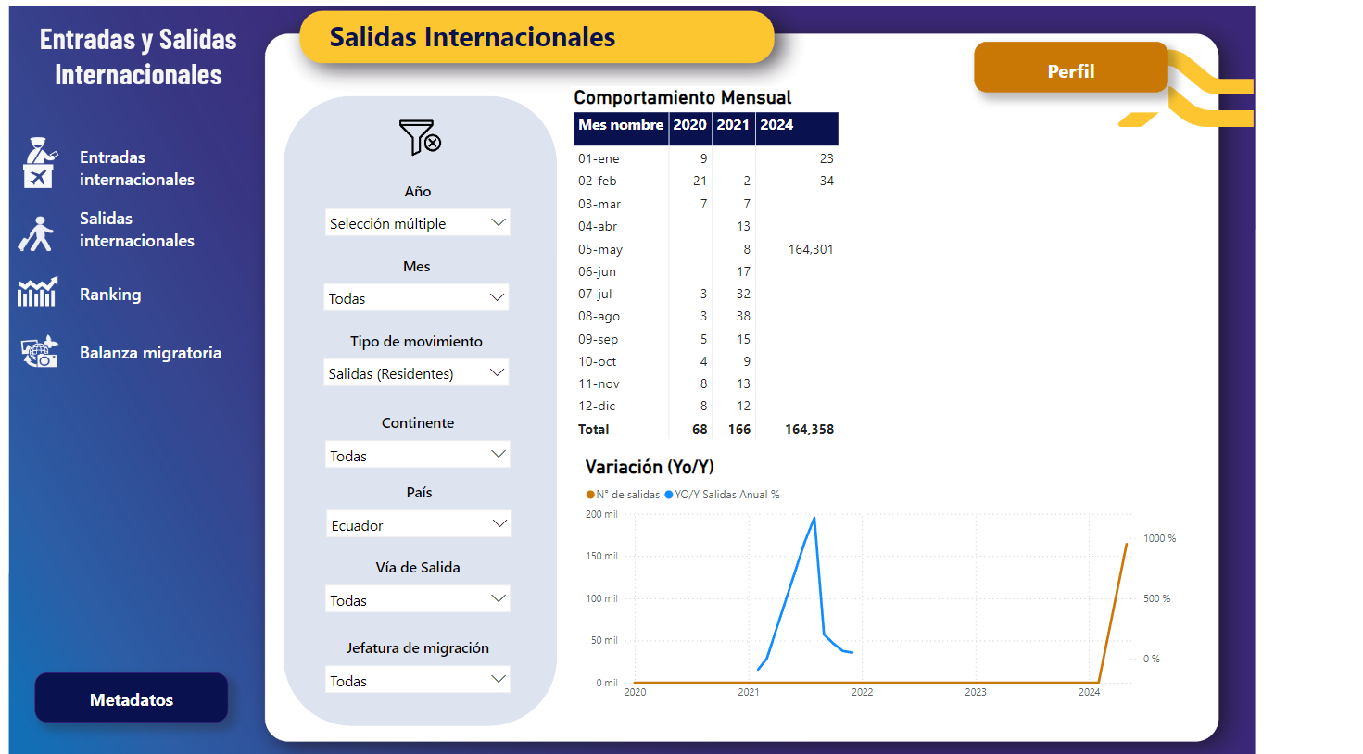

**Fuente**: Turismo en cifras

**Realizado Por**: Ministerio de Turismo (2024)

*Ilustración 2 Edades de los turistas*

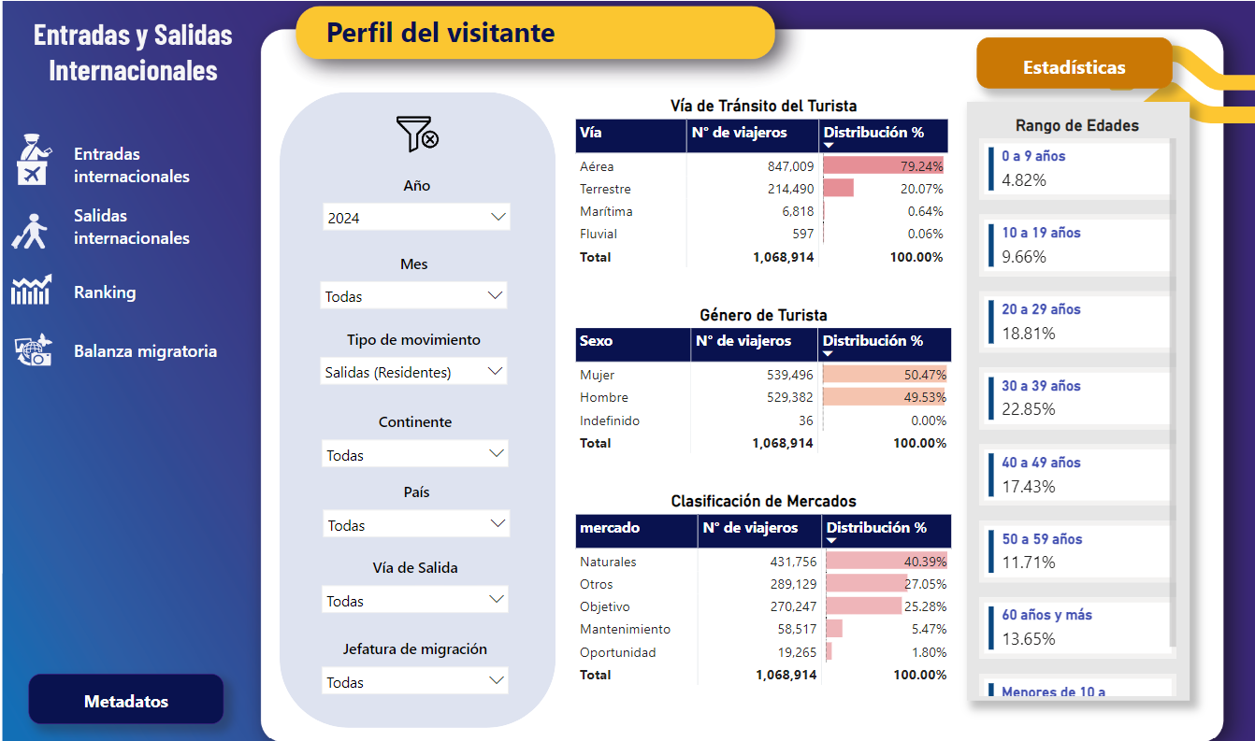

**Fuente**: Turismo en cifras

**Realizado Por**: Ministerio de Turismo (2024)

De acuerdo con las cifras del ministerio de turismo las vías aéreas es el método para salida y entrada de los turistas, el hecho de que las vías aéreas sean el método predominante para la entrada y salida de turistas sugiere que la conectividad aérea es fundamental. Esto puede llevar a una mayor demanda de hospedaje cercano a aeropuertos o en destinos con buenas conexiones aéreas. Sin embargo, el género femenino predominante, con un mayor número de mujeres viajando, las estrategias de marketing deben enfocarse en las necesidades y preferencias de este grupo. Esto podría incluir promover la seguridad, la comodidad y experiencias diseñadas específicamente para ellas.

El grupo de edad 30-39 años: Este grupo tiende a ser más activo en el turismo internacional, lo que sugiere un mayor poder adquisitivo. Las ofertas de hospedaje pueden enfocarse en servicios premium, experiencias personalizadas y actividades culturales o de aventura.

Interés por lugares naturales: La preferencia por destinos naturales indica una creciente demanda de ecoturismo y turismo sostenible. Esto presenta oportunidades para que los hospedajes se enfoquen en ofrecer experiencias que integren la naturaleza, como tours, actividades al aire libre y alojamiento ecológico.

### Análisis Tecnológico

La digitalización de procesos de reserva y pago facilita la planificación de viajes. Plataformas como Booking.com o Airbnb han cambiado la forma en que los viajeros eligen y reservan su hospedaje. Tambien, el desarrollo de apps que integran información sobre transporte, hospedaje y actividades turísticas mejora la experiencia del usuario y permite a los viajeros acceder a servicios en tiempo real.

Turismo personalizado: Las herramientas de análisis de datos permiten a las empresas ofrecer experiencias personalizadas basadas en las preferencias del viajero, aumentando la satisfacción y la lealtad del cliente.

Ecoturismo y turismo sostenible: Tecnologías que facilitan la gestión de recursos y la sostenibilidad (como el uso de energías renovables en hospedajes) pueden atraer a un segmento de mercado creciente interesado en el turismo responsable.

### Análisis Ecológico

Actualmente, las leyes en el sector turístico promueven la financiación de proyectos que priorizan la protección del medio ambiente y prácticas ecológicas. Estas regulaciones buscan incentivar iniciativas sostenibles que reduzcan el impacto ambiental, fomenten el ecoturismo y preserven los recursos naturales. Además, se espera que los proyectos financiados no solo contribuyan a la conservación, sino que también generen beneficios económicos para las comunidades locales, alineando así el desarrollo turístico con la sostenibilidad ambiental.

Por ello, se crea el Fondo de Desarrollo Turístico del Ecuador con el objetivo de financiar la ejecución de actividades, programas y proyectos de promoción, competitividad y desarrollo turístico del Ecuador. Será administrado por el Ministerio de Turismo y financiado con los valores recaudados por las tasas “Ecodelta” y “Potencia Turística”.

Así mismo se adaptan nuevas modalidades turísticas, las cuales indican que la Autoridad Nacional de Turismo, establecerá y reglamentará mediante Acuerdo Ministerial las modalidades turísticas, entre otras: Ecoturismo; Turismo Rural; Turismo de Aventura; Avistamiento de Ballenas y fauna marina; Observación de aves; Turismo Accesible e Inclusivo; otras que considere.

### Análisis Legal

En este contexto, es importante destacar el análisis de las reformas recientemente publicadas en la ley del turismo, las cuales están diseñadas para impulsar el sector. Estas reformas no solo buscan mejorar la infraestructura y los servicios turísticos, sino que también promueven prácticas sostenibles y responsables. Al hacerlo, se espera atraer a un mayor número de turistas, generando un impacto positivo en la economía local. Al fomentar un turismo más consciente del medio ambiente, estas reformas pueden contribuir a la creación de empleos, al desarrollo de comunidades y a la preservación de recursos naturales, fortaleciendo así el sector turístico en su conjunto.

**Reformas a la Ley de Turismo**

Se amplía la definición de actividades turísticas:

*Art. 5.- Se consideran actividades turísticas las desarrolladas por personas naturales o jurídicas que se dediquen a la prestación remunerada de una o más de las siguientes actividades: 1. Alojamiento; 2. Alimentos, bebidas y entretenimiento; 3. Agenciamiento turístico; 4. Transporte turístico; 5. Organizadores de eventos, congresos y convenciones, reuniones, incentivos, conferencias, ferias y exhibiciones; 6. Centros de convenciones, salas de recepciones y salas de banquetes; 7. Guía turística; 8. Centros de turismo comunitario; 9. Parques temáticos y atracciones estables; y, 10. Balnearios, termas y centros de recreación turística. Las actividades turísticas cumplirán con los requisitos exigidos en la normativa vigente. Los prestadores de servicios turísticos que ejerzan una o más de estas actividades, están obligados a obtener el debido Registro de Turismo y Licencia Única Anual de Funcionamiento para cada una de las actividades turísticas que realicen; a excepción de la unidad íntegra de negocios que podrá tener un solo Registro de Turismo y Licencia Única Anual de Funcionamiento.*

* **Disposiciones Generales**

Estudios para Transporte Turístico: La Agencia Nacional de Tránsito tiene hasta 180 días para realizar o actualizar estudios necesarios para otorgar títulos para el transporte turístico a nivel nacional.

Refinanciamiento de Créditos: Para la reestructuración, refinanciamiento de créditos provenientes de obligaciones con entidades financieras públicas para los sectores turístico, agrícola, pecuario, silvícola, pesquero artesanal, acuícolas, entre otros, no se considerarán los atrasos o faltas de pago generados por fenómenos naturales o crisis sociales que hayan afectado a estos sectores en los territorios donde se hayan declarado estados de excepción.

Transporte por Guías de Turismo: Los guías de turismo de montaña acreditados y registrados pueden realizar transporte sin fines lucrativos a sus clientes, siempre que cuenten con un permiso detallado.

Desarrollo Ambiental en Playas: El Ministerio del Ambiente creará planes para el equilibrio ambiental en playas, con apoyo técnico del Ministerio de Turismo. Los Gobiernos Autónomos Descentralizados podrán adoptar estos planes y exigir su implementación a las personas naturales y jurídicas que operan en estos territorios, con financiamiento limitado (en ningún caso podrá superar el 2% de las utilidades netas que hubieren generado en el ejercicio fiscal anterior al año en el que se imponga la obligación de ejecución del plan).

Alivio Financiero para Empresas Turísticas: Las Instituciones del Sistema Financiero Nacional Público generarán un mecanismo extraordinario, específico y simplificado de alivio financiero para la solución de obligaciones a establecimientos con operaciones con procesos coactivos en curso con deudas de hasta un millón de dólares americanos permitiendo acogerse a plazos acorde al flujo financiero de cada negocio. Este mecanismo se realizará a petición del cliente y las entidades financieras públicas analizarán caso por caso.

Guías Turísticos en Transporte Terrestre: Se requiere que el transporte terrestre turístico cuente con un guía turístico además del conductor para garantizar la seguridad y calidad del servicio.

Tratamiento Especial para Galápagos: Se aplicarán disposiciones especiales para el territorio de las Islas Galápagos, de acuerdo con la Ley Orgánica del Régimen Especial de la Provincia de las Galápagos.

Pago con Bonos del Estado: En los procesos de enajenación de bienes del sector público, se deberá incluir como mecanismo de pago los bonos del estado, con regulación del Banco Central del Ecuador y el Ministerio de Economía y Finanzas. También se permite este mecanismo para bienes bajo administración temporal del estado.

* Disposiciones Transitorias

Facilidades de pago en obligaciones para los contribuyentes que se encuentren inscritos en el Registro Nacional de Turismo:

Obligaciones con el SRI: Los contribuyentes que se encuentren inscritos en el Registro Nacional de Turismo y que no hayan podido cumplir con sus obligaciones tributarias con el Servicio de Rentas Internas hasta el período fiscal 2023, podrán acceder a facilidades de pago para el cumplimiento de dichas obligaciones hasta por un máximo de 24 meses. Para las facilidades de pago no será necesario abonar la cuota inicial establecida en el Código Tributario.

Eliminación progresiva del tributo sobre la expendición de combustible: A partir del 2024, el porcentaje establecido en el artículo 31 de la Ley de Aviación Civil se reducirá en un punto porcentual por año hasta llegar a 0%. Las aerolíneas que adquieran combustibles y lubricantes de aviación con el descuento establecido mediante decreto ejecutivo deberán continuar pagando el 5% sobre el valor de cada galón de combustible y lubricantes de aviación que se expendan en el país para el uso de toda aeronave en servicio comercial internacional.

Amortización de pérdidas para contribuyentes inscritos en el Registro Nacional de Turismo: Para efectos del cálculo del impuesto a la renta, los contribuyentes inscritos en el Registro de Turismo, que sean micro y pequeñas empresas o personas naturales, podrán amortizar y deducir las pérdidas declaradas después de la conciliación tributaria de los ejercicios fiscales 2022 y 2023, en un solo periodo fiscal o en varios, sin superar en ningún caso los cinco ejercicios siguientes al periodo en el que se generaron. En caso de terminación de actividades, el saldo de la pérdida acumulada durante los últimos cinco ejercicios será deducible en su totalidad en el ejercicio impositivo en el que finalice sus actividades.

Deducción adicional en gastos de seguridad: Los gastos incurridos por los contribuyentes inscritos en el Registro de Turismo para la adquisición de sistemas de alarmas, servicios de personal de seguridad y cámaras de vigilancia durante el ejercicio fiscal 2024 podrán deducirse en un 50% adicional para el cálculo del impuesto a la renta.

Priorización de nuevos programas que permitan el acceso a créditos: En el término de 60 días a partir de la publicación en el registro oficial de esta ley las instituciones que conforman la Banca Pública priorizará nuevos programas que permitan el acceso a créditos, para los clientes que accedan a facilidades de pago o reestructuración de crédito para los sectores turístico, agrícola, pecuario, silvícola, pesquero artesanal, acuícola, entre otros, con el fin de brindarles la capacidad de cubrir sus obligaciones.

## Cruz de PORTER

Es esencial destacar que la propuesta de valor de la empresa va más allá de la oferta de servicios de hospedaje, como lo hacen otros hoteles o residencias. Al implementar el concepto de cabañas rústicas, se busca ofrecer a los clientes una experiencia integral. Esto implica no solo un alojamiento confortable, sino también un entorno acogedor y funcional, dotado de todas las comodidades necesarias. Las habitaciones están diseñadas con un enfoque en la optimización del espacio, permitiendo a los huéspedes organizar sus pertenencias de manera eficiente. Asimismo, se incluyen divisiones arquitectónicas que garantizan la privacidad, atendiendo a las necesidades específicas de cada cliente.

Porter, en su análisis de la estructura industrial, identifica cinco fuerzas que afectan la capacidad de una empresa para capturar el valor que genera. Estas fuerzas son: la amenaza de nuevos entrantes, el poder de negociación de los proveedores, el poder de negociación de los compradores, la amenaza de productos sustitutos y la rivalidad entre competidores existentes. Este marco analítico proporciona una comprensión más profunda de las dinámicas del mercado y de las presiones que enfrentan las empresas, permitiendo así el desarrollo de estrategias más informadas y efectivas.

1. **Amenaza de nuevos entrantes**

La amenaza de nuevos entrantes en el segmento de hospedaje en cabañas rústicas presenta características específicas que afectan la dinámica competitiva del sector. A pesar de que la inversión inicial para establecer cabañas puede ser considerable, la creciente popularidad del ecoturismo y las experiencias de turismo sostenible han facilitado la entrada de nuevos actores al mercado. La accesibilidad de plataformas digitales para promocionar y gestionar reservas, como Airbnb y otros servicios de hospedaje alternativo, ha reducido significativamente las barreras de entrada, permitiendo a propietarios individuales ofrecer sus cabañas sin los mismos requisitos de capital y regulación que enfrentan los hoteles tradicionales.

Sin embargo, la regulación local y las normativas relacionadas con el uso de la tierra, la construcción y la seguridad son factores críticos que pueden actuar como obstáculos. Los nuevos entrantes deben navegar por un entramado normativo que a menudo incluye licencias específicas, cumplimiento de normativas medioambientales y estándares de salud pública, lo que puede requerir inversiones adicionales en tiempo y recursos.

Además, la diferenciación en este nicho de mercado es esencial. Para competir eficazmente, los nuevos entrantes deben ofrecer propuestas de valor únicas, como cabañas temáticas, servicios personalizados, o actividades complementarias que enriquezcan la experiencia del cliente. La capacidad de crear un entorno auténtico y atractivo, que resuene con las preferencias del consumidor por experiencias sostenibles y en contacto con la naturaleza, es crucial para destacar en un mercado que, aunque en crecimiento, se encuentra cada vez más saturado.

1. **Poder de negociación de los proveedores**

El poder de negociación de los proveedores en el sector de hospedaje es un aspecto multifacético que puede influir en la rentabilidad de las empresas. La dependencia de insumos específicos, como alimentos, mobiliario y tecnología, puede variar considerablemente entre los diferentes tipos de alojamiento. Por ejemplo, los proveedores de alimentos frescos y locales pueden tener un poder de negociación más alto debido a la calidad que aportan a la experiencia del cliente. Además, los costos de cambio en este sector pueden ser elevados; si una empresa tiene una relación consolidada con un proveedor de confianza, cambiar a otro puede conllevar riesgos y costos adicionales. En este contexto, establecer relaciones estratégicas y alianzas con proveedores puede no solo mejorar la oferta de servicios, sino también generar economías de escala que fortalezcan la posición de la empresa en el mercado.

1. **Poder de negociación de los compradores**

El poder de negociación de los compradores en el sector de hospedaje en cabañas rústicas es elevado, influenciado por el acceso a información abundante a través de plataformas digitales que permiten la comparación de precios y la evaluación de reseñas de clientes. La amplia variedad de opciones de alojamiento, que abarca desde cabañas rústicas hasta alternativas como hoteles boutique y alquileres vacacionales, aumenta la capacidad de los consumidores para elegir y negociar, lo que se traduce en una alta sensibilidad al precio. Además, las expectativas de calidad y experiencia integral de los clientes fomentan la demanda de servicios adicionales y personalizados, lo que eleva su influencia sobre los proveedores. La reputación, reforzada por la cantidad y calidad de las reseñas en línea, también afecta esta dinámica, ya que una buena imagen puede permitir a los propietarios mantener tarifas más competitivas, mientras que las reseñas negativas pueden empoderar a los consumidores en sus negociaciones. En este contexto, los propietarios de cabañas deben enfocarse en la diferenciación, la optimización de la experiencia del cliente y la gestión activa de su reputación para mitigar el impacto del poder de negociación de los compradores.

1. **Amenaza de productos sustitutos**

La amenaza de productos sustitutos en el sector de hospedaje en cabañas rústicas es significativa, ya que los consumidores tienen acceso a una variedad de alternativas que pueden satisfacer sus necesidades de alojamiento y experiencias recreativas. Entre los sustitutos más relevantes se encuentran los alquileres vacacionales a través de plataformas como Airbnb, donde los viajeros pueden encontrar opciones variadas que van desde apartamentos urbanos hasta casas de campo, a menudo con características y precios competitivos. Asimismo, el auge del turismo de camping y las experiencias al aire libre, como los glamping, presentan una competencia directa, ofreciendo a los consumidores opciones que combinan la comodidad con una inmersión en la naturaleza. La creciente popularidad de los resorts boutique y los hoteles con temáticas únicas también contribuye a la amenaza de sustitución, ya que estos establecimientos buscan atraer a un segmento similar de mercado mediante propuestas de valor diferenciadas. Esta diversidad de alternativas hace que los consumidores sean menos leales a un tipo específico de hospedaje, lo que presiona a las cabañas rústicas a innovar constantemente y a mejorar sus ofertas para mantener su atractivo en un mercado saturado. Para contrarrestar esta amenaza, es fundamental que los operadores de cabañas se enfoquen en la creación de experiencias únicas y auténticas que resalten la conexión con la naturaleza y la cultura local, además de implementar estrategias de marketing efectivas que destaquen sus ventajas competitivas frente a las opciones sustitutivas.

1. **Rivalidad entre competidores existentes**

La rivalidad entre competidores existentes en el sector de cabañas rústicas es intensa, impulsada por la creciente demanda de experiencias de hospedaje auténticas y en contacto con la naturaleza. Este mercado se caracteriza por una diversidad de actores que incluyen desde pequeños propietarios individuales hasta empresas más grandes que operan múltiples propiedades, lo que genera un entorno altamente competitivo. La diferenciación es clave, ya que los competidores deben ofrecer propuestas de valor únicas que atraigan a los consumidores, como servicios personalizados, actividades recreativas específicas y entornos temáticos que resalten la singularidad de cada cabaña.La competencia también se ve exacerbada por la facilidad de acceso a información y reseñas en línea, que permite a los clientes comparar rápidamente opciones y precios. Esta transparencia fomenta una constante presión sobre los precios y la calidad del servicio, obligando a los operadores a innovar y mejorar continuamente su oferta. Además, la estacionalidad del turismo puede intensificar la rivalidad, ya que los competidores luchan por captar la atención de un número limitado de clientes en períodos pico. Por último, las estrategias de marketing digital se han vuelto esenciales para destacar en un mercado saturado. Los operadores deben invertir en promoción en redes sociales, optimización de motores de búsqueda y gestión de la reputación en línea para atraer y retener clientes. En este contexto, la capacidad de diferenciarse y adaptarse a las tendencias emergentes se convierte en un factor crítico para la sostenibilidad y el éxito a largo plazo de las cabañas rústicas.

## Análisis FODA

El análisis FODA permite realizar una evaluación integral tanto de factores internos como externos que influyen en las diferentes etapas del análisis interno y externo. En el análisis interno, se identifican las fortalezas, como el ambiente acogedor y único de las cabañas, la atención personalizada al cliente y la conexión con la naturaleza, que pueden diferenciar la oferta en un mercado competitivo. Por otro lado, se reconocen debilidades, como la limitada capacidad de alojamiento y la dependencia de la estacionalidad, que pueden impactar en la rentabilidad. En el análisis externo, se examinan las oportunidades, como el creciente interés por el turismo rural y sostenible, así como las alianzas con empresas de actividades al aire libre, que pueden atraer más visitantes. Sin embargo, también se deben considerar las amenazas, como la competencia de otros tipos de alojamiento y factores económicos que pueden influir en la decisión de los turistas. Este enfoque integral permite a la empresa identificar estrategias efectivas para maximizar sus ventajas y minimizar riesgos en el entorno del hospedaje.

**Ilustración 3 Matriz FODA**

**FUENTE**: ELABORACION PROPIA (2024)

## Oferta y Demanda de Alojamientos

### Análisis de la Demanda turística

Ilustración 4 Demanda de alojamiento

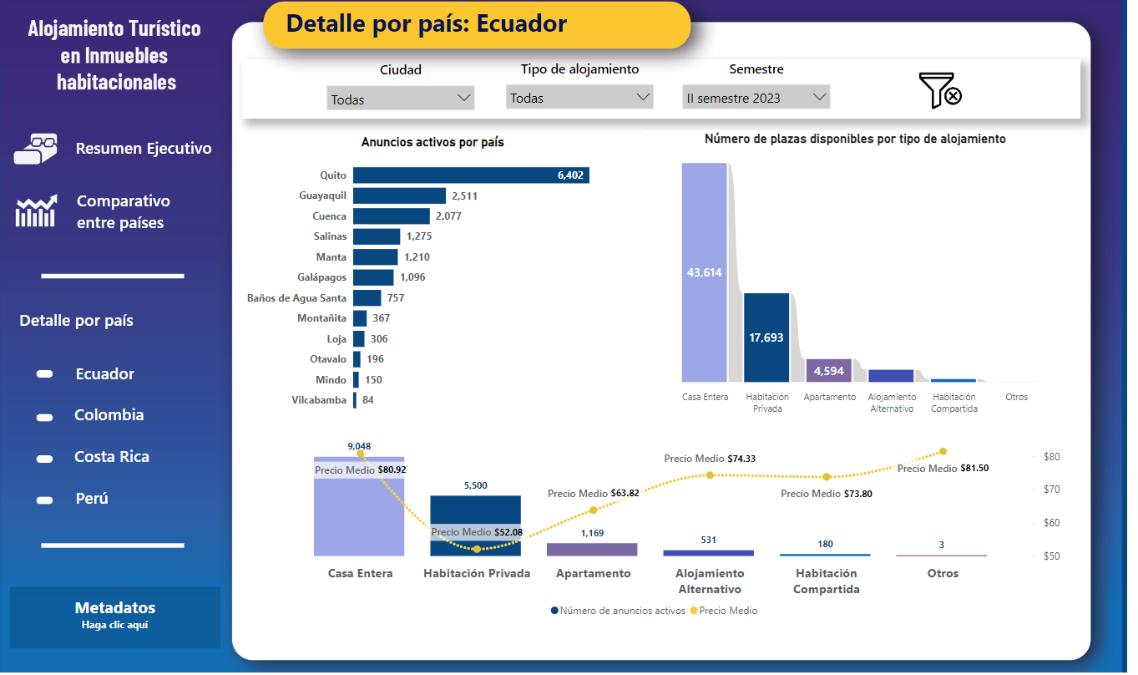

**Fuente**: Turismo en cifras

**Realizado Por**: Ministerio de Turismo (Junio - 2023)

La demanda de alojamiento en Ecuador ha mejorado notablemente a pesar de los desafíos residuales de la pandemia. La reactivación del turismo ha sido impulsada por varios factores, incluyendo la promoción del turismo interno y una mayor oferta de alojamiento.

**Datos Clave sobre la Demanda de Alojamiento en 2023**

Aumento en la opción de casa entera: La cifra de 9,000 personas que se han hospedado en casas enteras refleja una tendencia creciente hacia opciones de alojamiento más privadas y cómodas, lo que ha sido muy atractivo para familias y grupos.

Preferencias de los Huéspedes: Muchos viajeros buscan espacios que les ofrezcan mayor autonomía y la posibilidad de cocinar, lo que ha llevado a un aumento en la popularidad de alquileres a corto plazo.

Impacto de la digitalización: Plataformas como Airbnb han facilitado el acceso a este tipo de alojamiento, lo que ha contribuido a la demanda y visibilidad de estas opciones en el mercado.

Turismo interno y de aventura: La promoción del turismo interno, especialmente en destinos naturales y culturales, ha incentivado a los viajeros a elegir casas enteras como una opción ideal para disfrutar en grupo.

Aumento de la confianza del viajero: Con el avance en las campañas de vacunación y la reducción de restricciones, la confianza de los turistas ha aumentado, lo que ha llevado a un repunte en las reservas.

La combinación de estas tendencias ha llevado a un crecimiento significativo en la demanda de hospedaje, especialmente en formatos de casas enteras, lo que indica un cambio en las preferencias de los consumidores hacia opciones que ofrecen mayor comodidad y privacidad.

### Análisis de la Oferta turística

En la actualidad la industria turística o industria sin chimenea es una actividad de gran crecimiento en las economías de los estados, siendo hoy en el Ecuador la tercera fuente de ingresos no petroleros del país, creciendo un 14,20% según cifras del Ministerio de turismo e incluso para muchos países es la principal de empleo y oportunidades de desarrollo.

De las actividades turísticas, las fuentes de ingresos principales son el alquiler de las habitaciones y la venta de alimentos. La hotelería se caracteriza principalmente por brindar el servicio de alojamiento básico sin embargo ahora los establecimientos hoteleros tratan de satisfacer también otras necesidades de sus huéspedes convirtiéndose por sí solos en un producto turístico como son en el caso de cadenas hoteleras.

Existen varios aspectos para clasificar a los establecimientos que brindan el servicio de alojamiento, parámetros que van desde el número de habitaciones, servicios, estrellas, ubicación etc. Dentro del conjunto de medios de alojamiento turístico pueden distinguirse, según el Reglamento de general de actividades turísticas decreto publicado en diciembre del 2002.

En la actualidad, el mundo se ve atormentado por el coronavirus SARSCoV-2, causante de la enfermedad COVID-19. La propagación de este virus inició a finales de 2019 en la ciudad China de Wuhan y se ha extendido alrededor del mundo ocasionando crisis en varios países. Ecuador ha sido golpeado fuertemente por la pandemia, siendo la economía uno de los aspectos de gran pérdida e incertidumbre hacia el futuro.

De acuerdo al plan estratégico de desarrollo turismo sostenible para Ecuador PLANDETUS 2020, tiene el potencial de posicionarse en su calidad del país más mega biodiverso del planeta, ya que cuenta con la mayor biodiversidad por unidad de superficie a escala mundial. Esta mega biodiversidad se expresa en la variedad de atractivos naturales y culturales, ubicados en sus cuatro mundos o regiones turísticas:

* Galápagos
* Costa
* Andes
* Amazonía

Esta diversidad resulta más atractiva por ser un país de dimensiones comparativamente reducidas que permiten desplazamientos internos relativamente cortos en sus aproximadamente 256.000 Km2 y una población que se acerca a los trece millones de habitantes, con un 61% ubicada en el área urbana. (GUACHAPALA , 2020)

## Desarrollo de Infraestructura Turística

La Infraestructura de Calidad en el turismo de aventura en el Ecuador se sustenta bajo la Ley Sistema Nacional de Calidad y su reglamento que otorga el marco jurídico y el contexto político.

Se determinaron tres brechas que constituyen los puntos neurálgicos para que se lleve adelante una IC eficiente que aporte al desarrollo del sector del turismo, la primera es la falta de diálogo y acercamiento entre los principales actores sociales involucrados, la segunda es la falta de una definición de parámetros técnicos que aporten al control, inspecciones y gestión de las actividades en dos componentes vitales: equipos e infraestructuras; el último punto es la inexistencia de entidades especializadas en la evaluación de la conformidad.

No hay evidencias de parámetros técnicos o indicadores de seguimiento en el control e inspecciones realizadas al turismo de aventura, esto se podría considerar como un punto grave por el factor de riesgo que está presente en este tipo de actividades turísticas (ALMEIDA, 2017).

# CAPÍTULO 4: INVESTIGACIÓN DE MERCADO



## Objetivo de la investigación de mercado

El propósito de la investigación es evaluar la viabilidad del servicio de hospedaje en el Complejo Turístico Garza Roja en el cantón Nobol, mediante el análisis de la demanda del mercado, identificación de la competencia existente y comprensión de las preferencias y expectativas de los consumidores, esto permitirá tomar decisiones informadas sobre la implementación y gestión del servicio, asegurando su éxito y sostenibilidad a largo plazo.

## Segmentación del mercado

En este apartado, se identifica el público objetivo, compuesto por clientes potenciales con características similares que buscan hospedarse en un lugar que tenga diferentes lugares para distraerse. El objetivo es conocer la demanda existente y las preferencias de quienes desean disfrutar de un día que combine tanto recreación como descanso, garantizando un ambiente propicio para relajarse sin inconvenientes.

## Desarrollo de la metodología

### Método de investigación

En la investigación de mercado el método de investigaciones a realizar el método cuantitativo ya que se realizará una encuesta en línea, que consisten en la recolección sistemática de información a una muestra representativa de un colectivo más amplio, por medio de un cuestionario pre-elaborado que contiene preguntas estandarizadas que intenta medir la distribución de dicho colectivo a través de varias características. En este caso, se aplicará la encuesta a clientes y a potenciales clientes para verificar la viabilidad la implementación de servicio de hospedaje en cabañas rusticas para el complejo turístico Garza Roja.

**Cálculo de la muestra:**

El tamaño de la población objetivo se ha establecido en 386 personas. Con el fin de asegurar que el tamaño de la muestra alcance las 200 personas, se empleará un nivel de confianza del 95% y un margen de error del 5%.

**Formula:**

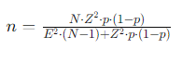

**Dónde**:

N= 200

Población (N): 386

Nivel de confianza (Z): 1.96 (para el 95%)

Proporción (p): 0.5

Margen de error (E): 0.05

Dando como resultado 200 personas a encuestar, esta muestra incluirá tanto a individuos que han visitado La Garza Roja como a aquellos que no lo han hecho, permitiendo así una evaluación integral de la experiencia del cliente. Al recoger datos de ambos grupos, se podrá realizar un análisis comparativo que identifique áreas de mejora y oportunidades de desarrollo en los servicios ofrecidos. Este enfoque facilitará la formulación de estrategias efectivas para optimizar la experiencia del visitante y atender adecuadamente las expectativas de los potenciales clientes.

Se llevó a cabo una encuesta en línea a la que respondieron 200 personas de diversas provincias. El cuestionario, compuesto por 15 preguntas, fue diseñado y administrado a través de Google Forms. A continuación, se presentan los resultados obtenidos de esta investigación, que proporcionan una visión clara de las opiniones y experiencias de los encuestados en relación con el centro turístico.

Ilustración 5 Edad de los visitantes

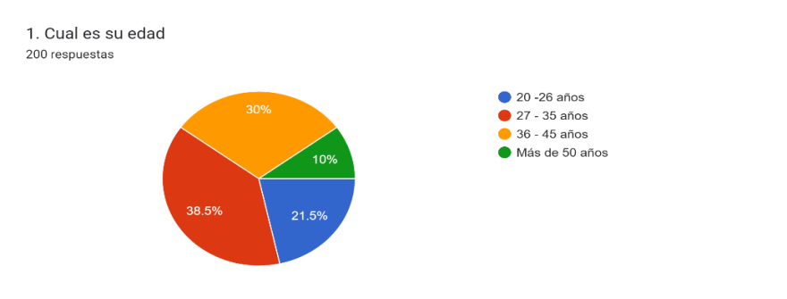

Fuente: Elaboración propia (2024)

**Análisis:** La primera pregunta de la encuesta tiene como objetivo determinar la edad de las personas que participan en los viajes. Según la ilustración 5, se observa que el grupo etario de 27 a 35 años representa un 38,5 % de los viajeros, lo que indica que esta franja de edad es la más activa en términos de turismo. A continuación, el grupo de 36 a 45 años sigue de cerca, con un 30 % de representación. Este perfil sugiere que los viajeros suelen ser adultos jóvenes y de mediana edad. En este contexto, es común que estas personas busquen escapar de la rutina diaria, de las exigencias laborales y del estrés cotidiano, utilizando el viaje como una forma de relajación y renovación personal. Así, el viaje se convierte en una oportunidad no solo para explorar nuevos lugares, sino también para desconectarse de las responsabilidades diarias y disfrutar de una experiencia enriquecedora.

Ilustración 6 Lugar de origen

Fuente: Elaboración propia (2024)

Análisis: Con esta pregunta busca identificar el perfil de los visitantes de La Garza Roja, revelando que el 40% proviene de la provincia del Guayas, seguida de Manabí con un 18% y Los Ríos con un 10%. Además, la inclusión de turistas internacionales, con un 20% de Colombia y un 12% de Perú, destaca un potencial significativo para diversificar la base de visitantes. Esta presencia internacional puede ser clave para generar un efecto de una posible internacionalización con el marketing boca a boca, facilitando su atracción de nuevos públicos y fomentando el crecimiento del turismo en la región.

Ilustración 7. Visitas al centro turístico GARZA ROJA

Gráfico de las respuestas de Formularios. Título de la pregunta: 3. Ha Visitado el centro turístico GARZA ROJA


*Si su respuesta es "SI" conteste la siguiente pregunta; Si su respuesta es "NO" pase a la pregunta 7
. Número de respuestas: 200 respuestas.

Fuente: Elaboración propia (2024)

**Análisis**: La pregunta 3 revela que el 69.5 % de los encuestados ha visitado el centro turístico Garza Roja. Este dato es fundamental para identificar las necesidades de los visitantes y, en particular, resalta la demanda de un servicio de hospedaje en cabañas rústicas. Ofrecer este tipo de alojamiento podría mejorar la experiencia de los turistas, permitiéndoles disfrutar de un ambiente más auténtico y cercano a la naturaleza. Al atender esta necesidad, el centro turístico podría atraer a un mayor número de visitantes y fomentar estancias más prolongadas, contribuyendo así al crecimiento y sostenibilidad de la oferta turística en la zona.

Ilustración 8 Experiencia al momento de visitar Garza Roja

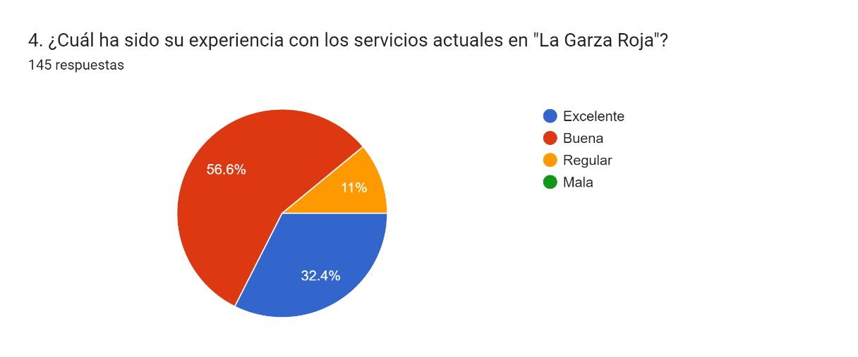

Fuente: Elaboración propia (2024)

**Análisis:** De acuerdo con los resultados de la encuesta sobre la experiencia de los visitantes en La Garza Roja, se observa que el 56,6 % de los encuestados calificaron su experiencia como buena, mientras que un 32,4 % la consideró excelente. Estos datos indican que, si bien una parte significativa de los visitantes tuvo una excelente experiencia, una mayoría siente que hay aspectos que podrían mejorarse. Esto sugiere la necesidad de implementar mejoras en el centro turístico, así como considerar la creación de un proyecto para ofrecer servicios de hospedaje. Al abordar estas áreas de oportunidad, se podría elevar la satisfacción general de los visitantes y, en consecuencia, atraer a un público más amplio, optimizando así la experiencia turística en La Garza Roja.

Ilustración 9 Servicio adicional para mejorar la experiencia en la Garza Roja

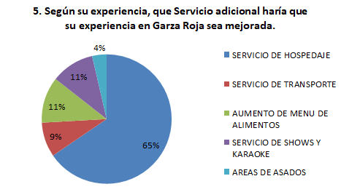

Fuente: Elaboración propia (2024)

**Análisis:** Según la pregunta de la ilustración 8, que aborda la experiencia de los visitantes en el centro turístico, se llevó a cabo una encuesta para identificar qué servicios adicionales les gustaría tener en La Garza Roja. Los resultados muestran que el 65 % de los encuestados expresó el deseo de contar con un servicio de hospedaje, lo cual permitiría a los turistas disfrutar más plenamente de las diversas actividades ofrecidas en el centro. Además, un 11 % de los participantes sugirió la necesidad de servicios artísticos, como shows y karaokes, y otro 11 % solicitó un aumento de la variedad en el menú de comidas. Por otro lado, el 9 % mencionó la inclusión de un servicio exclusivo de transporte y el 4 % sugirió la creación de un área de asados. Estos resultados destacan áreas clave para la mejora de la experiencia turística y ofrecen una guía valiosa para el desarrollo de nuevos servicios que satisfagan las expectativas de los visitantes.

Ilustración 10 Considera que la implementación de un servicio de hospedaje dentro del centro turístico mejoraría su experiencia en general

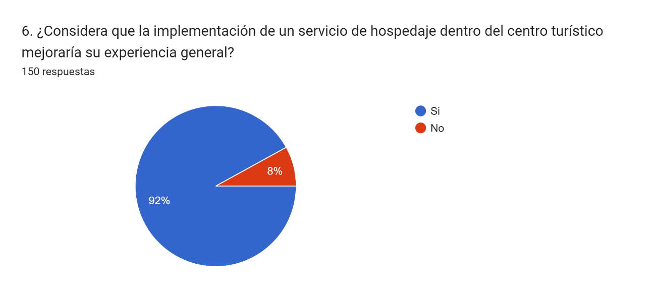

Fuente: Elaboración propia (2024)

**Análisis:** De acuerdo con la encuesta realizada, el 92 % de los encuestados considera que es necesario implementar un servicio de hospedaje en el centro turístico. Este dato es fundamental, ya que se alinea directamente con el tema central de la investigación, que busca evaluar la viabilidad de ofrecer alojamiento en La Garza Roja. Actualmente, el centro no cuenta con la infraestructura necesaria para proporcionar a los visitantes un lugar donde puedan descansar, aunque sí cuenta con el espacio físico, lo que limita su capacidad para atraer a un público que desea disfrutar de una experiencia más prolongada y cómoda. La alta demanda de hospedaje refleja no solo un interés en las actividades del lugar, sino también la necesidad de mejorar la oferta turística, lo que podría resultar en una mayor satisfacción del cliente y en un incremento en el número de visitantes.

Ilustración 11 Al viajar, con quien sueles hacerlo?

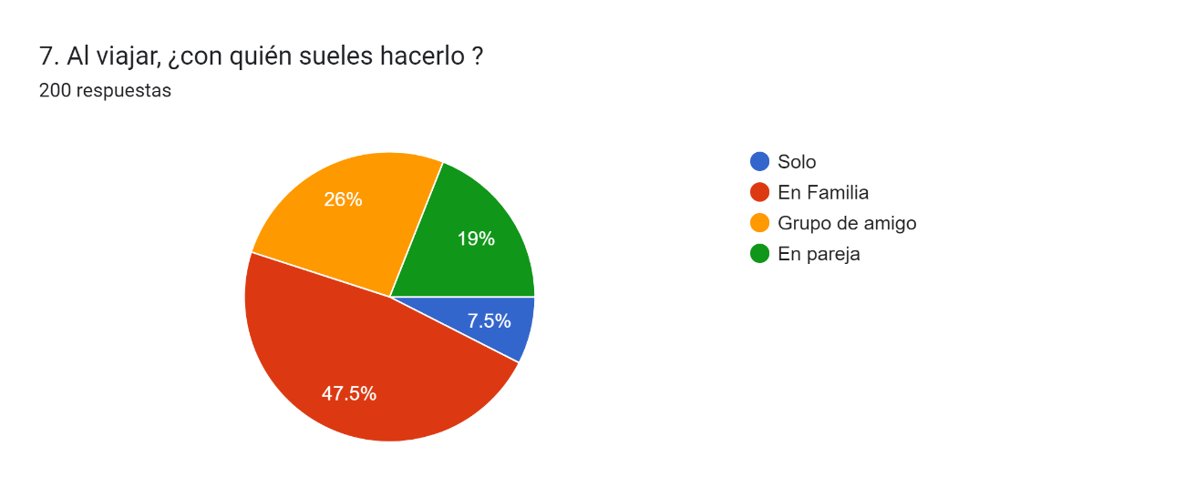

Fuente: Elaboración propia (2024)

**Análisis:** Los resultados muestran que el 47,5% prefiere viajar en familia, destacando la importancia de crear recuerdos compartidos. El 26% viaja con amigos y el 19% en pareja, lo que indica que, aunque la familia es la opción predominante, también hay interés en experiencias sociales. Para un centro turístico, esto representa una oportunidad: enfocar servicios y actividades en familias podría atraer a este segmento. Ofrecer paquetes familiares y resaltar la comodidad para todos los miembros aumentaría el atractivo del lugar. En resumen, centrarse en el turismo familiar puede generar experiencias memorables y fomentar visitas futuras.

Ilustración 12 Con qué frecuencia realiza viajes o paseos turísticos

Gráfico de las respuestas de Formularios. Título de la pregunta: 8. Con que frecuencias realizas viajes o paseos turistícos
. Número de respuestas: 199 respuestas.

Fuente: Elaboración propia (2024)

**Análisis:** se observa que las personas viajan más de cinco veces al año, lo que indica que son potenciales clientes para nuestro centro recreacional. Este patrón de comportamiento sugiere que estas personas están dispuestas a explorar nuevas opciones de alojamiento y actividades recreativas, lo que aumenta la probabilidad de que elijan hospedarse. Al identificar a este grupo como un mercado objetivo, podemos desarrollar estrategias de marketing que se alineen con sus intereses y necesidades, maximizando así nuestras oportunidades de atracción y retención de clientes.

Ilustración 13 Que tipo de hospedaje prefiere cuando viaja

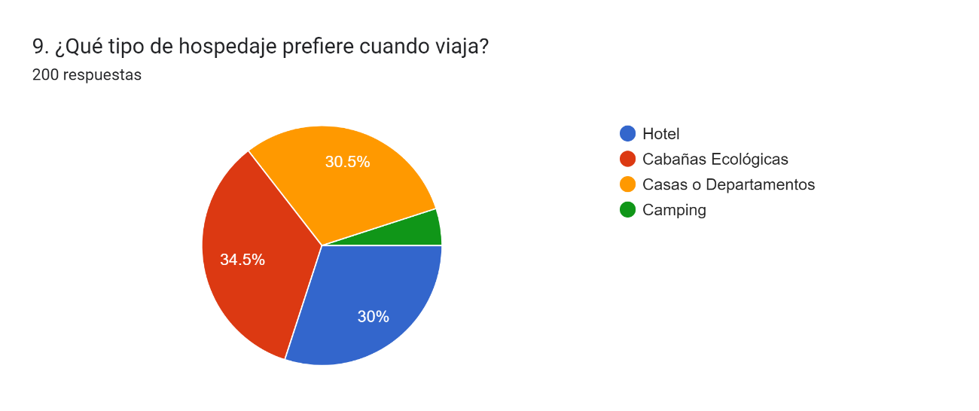

Fuente: Elaboración propia (2024)

**Análisis:** El 34,5% de los encuestados manifestó su preferencia por hospedarse en cabañas ecológicas, mientras que el 30,5% opta por casas o departamentos debido a la comodidad que ofrecen, especialmente para quienes viajan en familia. Un 30% prefiere los hoteles tradicionales con hospedaje normal. Al identificar que la mayoría de los encuestados se inclinan por las cabañas ecológicas por los beneficios que brindan en términos de descanso, podemos concluir que la implementación de cabañas rústicas en nuestro centro turístico podría ser una estrategia efectiva para atraer a más visitantes. Esta tendencia sugiere que ofrecer opciones de hospedaje más alineadas con las preferencias del mercado podría resultar en un incremento significativo en la afluencia de turistas.

Ilustración 14 Que servicios son más importantes al elegir un lugar de hospedaje

Gráfico de las respuestas de Formularios. Título de la pregunta: 10. ¿Qué servicios son más importantes para usted al elegir un lugar de hospedaje? Puedes escoger varias opciones
. Número de respuestas: 200 respuestas.

Fuente: Elaboración propia (2024)

**Análisis**: De acuerdo con las respuestas de los encuestados, el 75,5% considera que el desayuno incluido es uno de los servicios más importantes al elegir un lugar para hospedarse. Además, el 69,5% señala que las comodidades, como Wi-Fi y aire acondicionado, son esenciales, ya que la mayoría utiliza estos elementos para su entretenimiento y confort durante la estancia. Por otro lado, el 49,5% indica que contar con una amplia área de estacionamiento es imprescindible para la comodidad de los visitantes. Estos datos resaltan la necesidad de ofrecer servicios y comodidades que se alineen con las expectativas de los clientes, lo que podría influir significativamente en su decisión de hospedaje y, por ende, en la satisfacción general durante su visita.

Ilustración 15 que tipo de experiencia busca en su hospedaje

Gráfico de las respuestas de Formularios. Título de la pregunta: 11.  ¿Qué tipo de experiencias busca en su hospedaje?  
. Número de respuestas: 200 respuestas.

Fuente: Elaboración propia (2024)

**Análisis**: Según los resultados de la encuesta, el 80.5 % de los encuestados busca un lugar que ofrezca relajación y tranquilidad, mientras que el 10.5 % valora la experiencia cultural y recreativa, y el 9 % se interesa en aventuras y deportes. Esto indica que, para la mayoría de las personas, la relajación es un factor esencial para disfrutar de su tiempo, ya sea en familia o en pareja. Este enfoque en la tranquilidad resalta la importancia de crear un ambiente propicio para el descanso en el centro turístico, lo que puede influir en la satisfacción del cliente y su deseo de regresar. Cabe resaltar que las otras opciones también pueden ser ofrecidas por el centro turístico, ya que cuenta con espacios para deportes, naturaleza, además de varios museos para enriquecer la experiencia cultural.

*Ilustración 16 Preferencia de reservación de hospedaje*

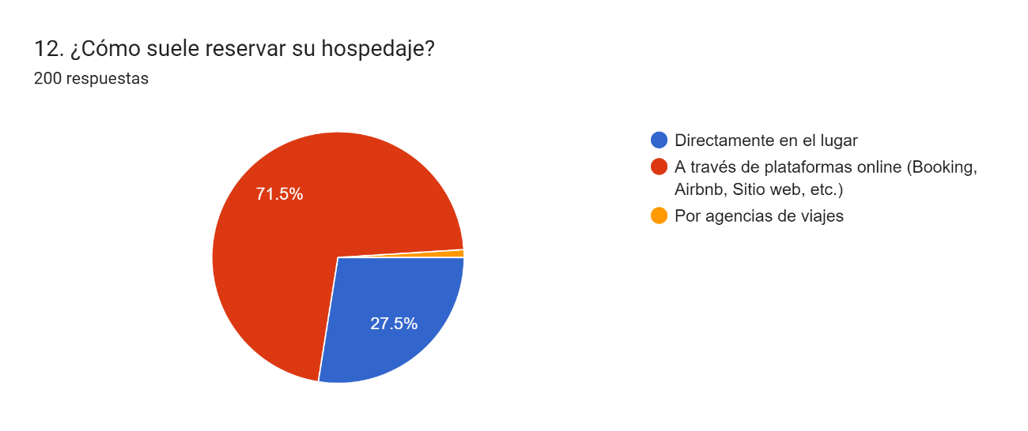

Fuente: Elaboración propia (2024)

**Análisis**: Como se puede observar, el 71,5 % de los encuestados prefiere realizar reservas a través de plataformas en línea, como Airbnb y otros sitios web. En contraste, solo el 27,5 % opta por hacer la reserva directamente en el lugar. Este dato subraya la creciente tendencia hacia la digitalización en el proceso de reserva, lo que sugiere que ofrecer opciones en línea podría ser fundamental para atraer a más clientes.

Ilustración 17 Red social que utiliza para elegir destinos de viajeGráfico de las respuestas de Formularios. Título de la pregunta: 13. ¿Que Red Social utilizas para elegir tus destinos de viaje?
. Número de respuestas: 200 respuestas.

Fuente: Elaboración propia (2024)

**Análisis**: Instagram se posiciona como la red social más utilizada para buscar destinos turísticos, con un 58,5% de los encuestados prefiriéndola. Le siguen TikTok con un 17% y Facebook con un 13%. Estos datos resaltan la importancia de las redes sociales en la promoción de lugares turísticos, ya que son herramientas clave para dar a conocer las opciones disponibles y atraer a potenciales visitantes.

Ilustración 18 Gasto en hospedaje

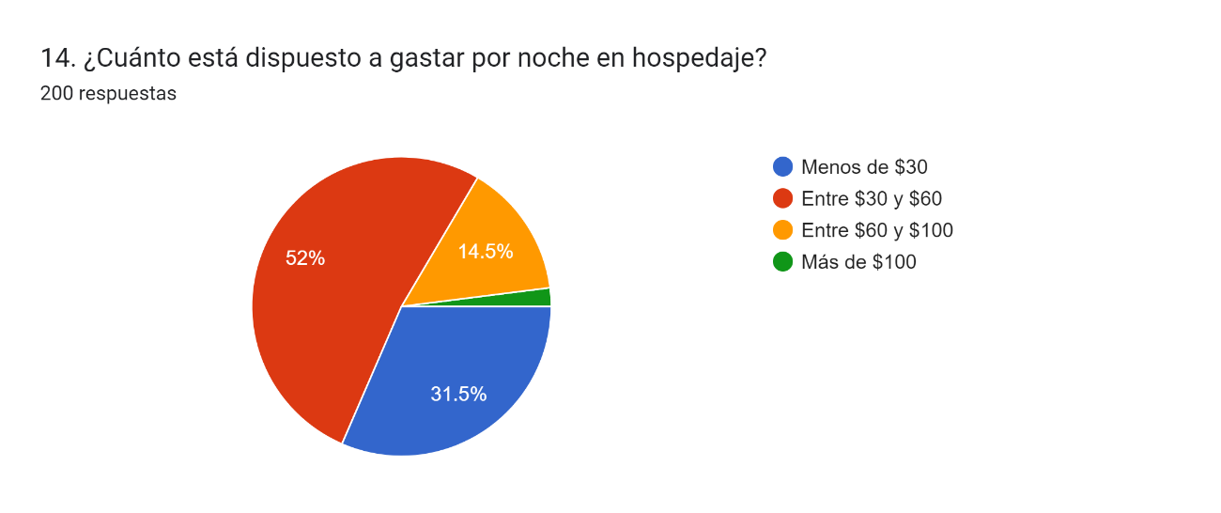

Fuente: Elaboración propia (2024)

**Análisis**: De acuerdo con los resultados de la encuesta, el 52 % de los encuestados, es decir, un porcentaje significativo, está dispuesto a pagar entre $30 y $60 por una experiencia de hospedaje. Este segmento del mercado representa una oportunidad valiosa, ya que indica una disposición a invertir en un alojamiento que garantice calidad y confort. Por otro lado, el 31.5 % de los participantes expresó su preferencia por tarifas inferiores a $30, lo que sugiere que existe una porción del público que prioriza opciones más económicas. En conjunto, estos datos reflejan una clara tendencia hacia la valoración de un hospedaje que no solo cumpla con las expectativas básicas, sino que también proporcione un entorno propicio para el descanso y la relajación. Esta información es crucial para desarrollar estrategias y optimizar la oferta de servicios que satisfagan las necesidades y expectativas de los potenciales clientes, sin dejar de lado al 20.5 % de las personas que están dispuestas a pagar valores más altos, lo que abre la posibilidad de captar un grupo considerable que podría generar mayor rentabilidad en el negocio propuesto.

*Ilustración 19 Hospedaje con experiencia personalizada y sostenible*

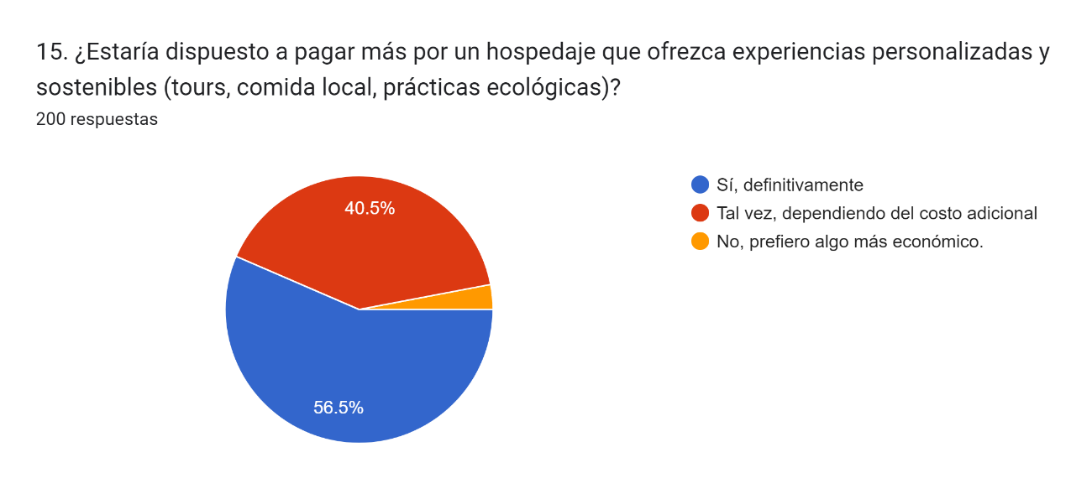

Fuente: Elaboración propia (2024)

**Análisis**: Según los resultados de la encuesta, el 56.5 % de los encuestados manifestó estar dispuesto a pagar por un hospedaje que ofrezca un alto nivel de comodidad y calidad. Este hallazgo resalta la importancia que los clientes otorgan a la experiencia de alojamiento, priorizando el confort como un factor decisivo en su elección. Por otro lado, un 40.5 % de los participantes indicó que podría considerar pagar más, siempre y cuando se presenten ofertas atractivas que justifiquen la inversión. Finalmente, un segmento menor de la muestra de tan solo el 3% prefiere opciones de hospedaje más económicas, lo que sugiere una diversidad en las preferencias de los consumidores. Estos datos son fundamentales para ajustar nuestras estrategias de marketing y de precios, permitiendo así que podamos captar la atención de distintos grupos de clientes y satisfacer sus expectativas de manera efectiva.

## Localización física de la competencia

De acuerdo con la investigación de mercado realizada, se han identificado dos centros recreacionales en la misma zona que pueden considerarse competencia directa: el Complejo Turístico Casa Grande y Finca La Gloria. Ambos centros ofrecen servicios y experiencias similares, lo que los posiciona como competidores relevantes en el sector. Este análisis competitivo es fundamental para entender el panorama del mercado y desarrollar estrategias que nos permitan diferenciarnos, así como para identificar oportunidades de mejora en nuestra propia oferta. Al estudiar sus fortalezas y debilidades, podremos establecer una propuesta de valor que resuene con las necesidades y expectativas de nuestros potenciales clientes.Estos dos centros se encuentran ubicados en la provincia del Guayas.

Ilustración 20 Mapa de Ubicación de los centros recreacionales

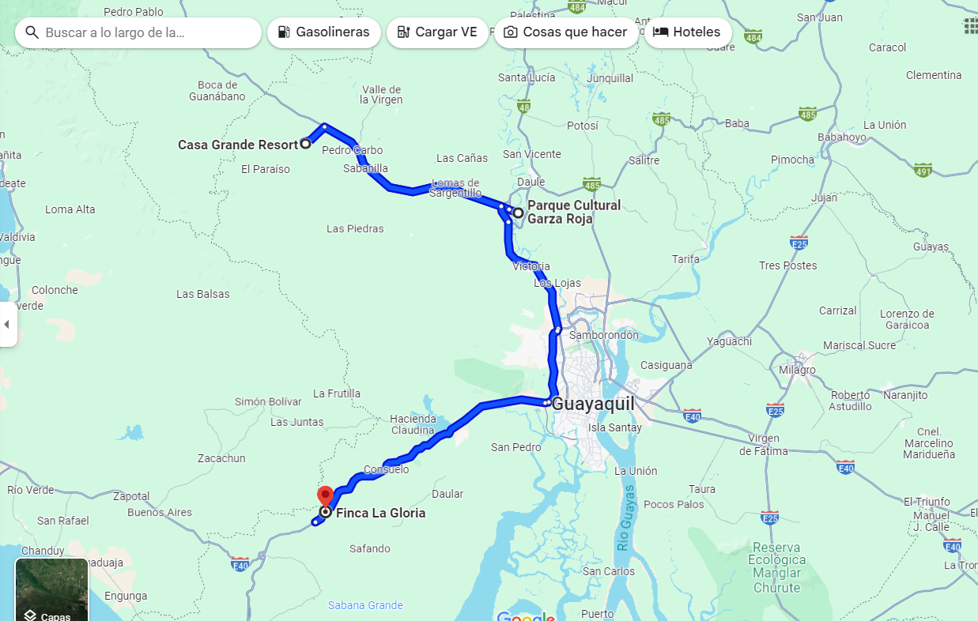

Fuente: Elaboración propia (2024)

### Complejo Turístico – Casa Grande Resort

Este es un complejo total mente campestre ubicado en el cantón Pedro Carbo, a una hora y media de la ciudad de Guayaquil, se destaca por su entorno natural e infraestructura que brinda oferta turística para que familias, amigos, corporativos y demás, utilicen el centro para realizar sus actividades.

Ilustración 21 Imagen Complejo Turístico Casa Grande Resort

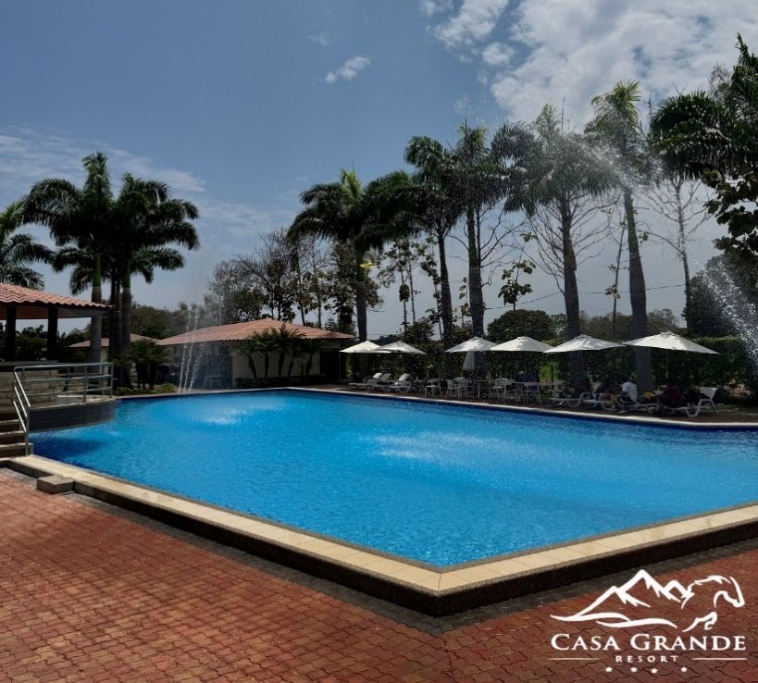

**Fuente**: Pagina Facebook Casa Grande Resort (2024)

### Finca La Gloria

Finca La Gloria es una hermosa propiedad campestre ubicada en el kilómetro 51.8 de la vía a la Costa. La finca abrió sus puertas en el año 2010, siendo nombrada en honor a la distinguida dama manabita Gloria Velásquez de Fallú.

El complejo turístico abrió sus puertas pensando en convertirse en una embajada de la gastronomía manabita dentro de la provincia del Guayas y se transformó en un nuevo concepto de diversión y esparcimiento familiar.

El centro Finca La Gloria cuenta con amplios espacios verdes para practicar las siguientes actividades:

* Senderismo
* Paseos a caballo
* Diversos deportes
* Piscinas
* Paseos en Bote
* Paintball
* Paseos a Caballo
* Alojamiento y Camping
* Deportes

Ilustración 22 Finca La Gloria

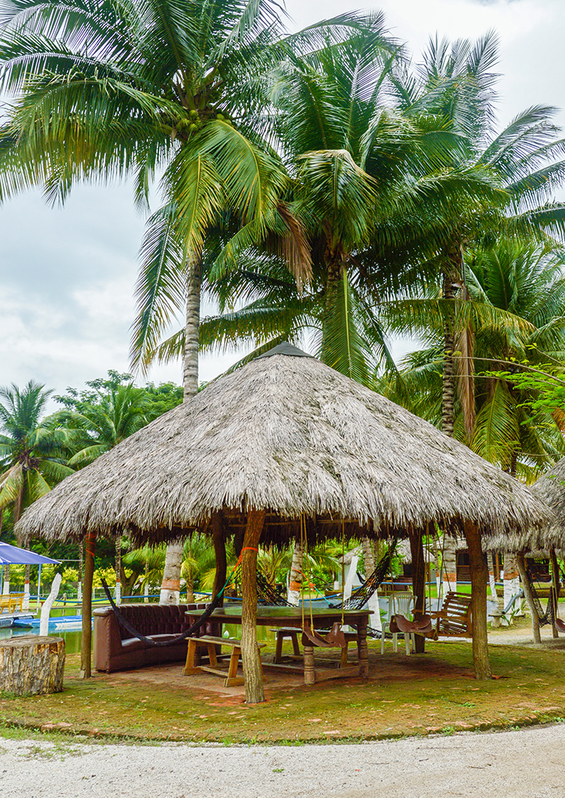

**Fuente**: Sitio Web Finca La Gloria (2024)

## Análisis de Mercado: Precios

* **Complejo Turístico – Casa Grande Resort**

Costos de hospedaje por noche:

* $50 habitación matrimonial
* $ 60 habitación triple
* $ 75 habitación cuádruple
* $ 90 habitación Quintuple

Se realiza reserva desde plataformas de internet.

* **Finca La Gloria**

1. **Cabañas**

Pareja: $ 40 (2 personas)

Familiar: $ 50 (4 personas)

**Recomendaciones**

* Confirmar reserva con el 100% del valor del hospedaje.
* Cambios de fecha, 48 horas antes con el 15% de recargo.
* Presentar su documento de identificación.
* Recargo por salir tarde $15 adicionales.
* En feriado el costo de las cabañas es de $50,00

**Horarios**

Check in: 10H00 AM (Llegada)

Check out: 12H00 PM (Salida)

En caso de pérdida de la llave, la multa será de $20

1. **Suite**

Pareja: $65 (2 personas)

Familiar: $ 80 (4 personas)

**Recomendaciones**

* Confirmar reserva con el 100% del valor del hospedaje.
* En caso de pérdida de la llave, la multa será de $20
* Cambios de fecha, 48 horas antes con el 15% de recargo.
* Presentar su documento de identificación.
* Recargo por salir tarde $20 adicionales.

**Horarios**

Check in: 10H00 AM (Llegada)

Check out: 12H00 PM (Salida)

Al analizar los dos centros recreacionales identificados como competencia, se pueden observar diversas diferencias en sus ofertas tanto en el ámbito de hospedaje como en las actividades recreativas. Estas variaciones se reflejan en los precios de alojamiento, así como en la diversidad de experiencias que cada uno de ellos proporciona. Por ejemplo, uno puede ofrecer tarifas más accesibles, pero con un número limitado de actividades, mientras que el otro podría justificar un costo más alto al brindar un servicio más completo y una gama más amplia de opciones recreativas. Esta comparación es crucial para entender cómo posicionar nuestra propuesta y atraer a diferentes segmentos del mercado.

En este proyecto, nuestro objetivo es superar a la competencia a través de La Garza Roja, implementando un servicio de hospedaje que responda a las necesidades y preferencias de nuestros visitantes. Mediante la realización de encuestas, hemos recopilado información valiosa sobre los gustos y expectativas tanto de los potenciales clientes como de aquellos que ya han disfrutado de nuestro centro recreacional. Esta retroalimentación nos permitirá ajustar nuestra oferta, mejorar la calidad del servicio y diseñar experiencias personalizadas que se alineen con las demandas del mercado, asegurando así una ventaja competitiva significativa.

# CAPITULO 5: PROPUESTA IMPLEMENTACION DE HOSPEDAJE

En la encuesta realizada como parte de la investigación de mercado, en las preguntas enfocadas en evaluar la percepción de la calidad del servicio en el complejo turístico Garza Roja, se obtuvo un resultado positivo en cuanto a la satisfacción de los clientes. La mayoría de los encuestados calificaron el servicio como "Buena" o "Excelente", lo cual indica un nivel de aprobación considerable. No obstante, se identificó una oportunidad de mejora significativa: muchos participantes expresaron que la experiencia general podría elevarse aún más mediante la incorporación de un servicio de hospedaje. Esta retroalimentación respalda la relevancia de la propuesta presentada en esta tesis, que se enfoca en diseñar un plan de negocios para implementar un servicio de hospedaje que complemente y optimice la oferta actual del complejo.



## Secuencia STP

Esta herramienta estratégica del marketing que permitira identificar y seleccionar los segmentos de mercado más relevantes, para luego diseñar estrategias específicas que les permitan satisfacer las necesidades de manera efectiva. En esta sección, se desarrollará el análisis de los clientes potenciales del servicio de hospedaje en cabañas ecológicas del Complejo Turístico Garza Roja, abordando las etapas de segmentación, elección del mercado objetivo (targeting) y el posicionamiento, con el objetivo de definir una propuesta de valor diferenciadora y alineada con las expectativas del público.

### Segmentación del mercado

La segmentación realizada a partir de la investigación de mercado permitió identificar patrones específicos en el perfil de los clientes potenciales, considerando sus características demográficas, geográficas, psicográficas y conductuales.

* **Segmentación Demográfica**

**Edad**: El público objetivo abarca personas entre los 20 y 50 años, con una mayor inclinación hacia los menores de 37 años. Este grupo tiende a realizar viajes más largos y frecuentes, y su perfil incluye tanto parejas como familias jóvenes.

**Género**: Aunque hay una ligera predominancia de hombres en los patrones de viaje de esta franja etaria, el producto está diseñado para ser atractivo y funcional para ambos géneros.

* **Segmentación Geográfica**

**Provincias de origen**: La mayor concentración de visitantes proviene de la provincia del Guayas, particularmente del cantón Guayaquil, debido a su cercanía al complejo turístico. También destacan las provincias de Manabí y Los Ríos, así como ciudades de la Sierra, como Cuenca.

**Turismo religioso:** Una porción significativa de visitantes llega atraída por la devoción a Santa Narcisa de Jesús en Nobol, lo que posiciona al complejo como una parada ideal para extender su experiencia con actividades de relajación y naturaleza.

* **Segmentación Psicográfica**

**Estilo de vida:** Los clientes objetivos tienen un alto interés en explorar nuevas experiencias que enriquezcan su vida personal y emocional. Su estilo de vida está orientado hacia la búsqueda de equilibrio, relajación y bienestar, destacando su interés por conectarse con la naturaleza y desconectarse del estrés urbano.

**Motivaciones:** Este segmento valora particularmente la tranquilidad y la autenticidad que ofrece un entorno natural. Buscan servicios que no solo sean cómodos, sino que ofrezcan una experiencia completa de descanso físico y mental.

* **Segmentación Conductual**

**Frecuencia de viaje:** Los datos sugieren que los clientes potenciales suelen realizar más de cinco viajes al año, lo que evidencia un alto interés por el turismo y las experiencias innovadoras.

**Preferencias de alojamiento:** Existe una fuerte inclinación hacia opciones como las cabañas ecológicas, percibidas como ideales para desconectarse del estrés cotidiano. Estas cabañas ofrecen un ambiente sereno y acogedor, donde la integración con la naturaleza es fundamental para proporcionar una experiencia de paz y bienestar.

**Comportamiento digital:** Este grupo utiliza activamente plataformas digitales para informarse y comparar opciones de alojamiento, lo que indica la importancia de una estrategia sólida de marketing digital para captarlos.

El segmento de mercado identificado incluye personas interesadas en experiencias auténticas y relajantes en entornos naturales, que valoran la comodidad y el bienestar integral. Este perfil se ajusta perfectamente al concepto de las cabañas ecológicas del complejo turístico Garza Roja, ofreciendo una propuesta alineada con sus necesidades y expectativas**.**

### Targeting (mercado objetivo)

Tras realizar el análisis de segmentación, se identificaron diversos grupos de consumidores con características y necesidades similares que podrían ser potenciales clientes del servicio de hospedaje en cabañas ecológicas. Sin embargo, no todos los segmentos son igualmente viables o estratégicamente convenientes para el proyecto, por lo que se llevara a cabo una selección más precisa, basada en factores clave como la compatibilidad con la propuesta de valor, el tamaño, la rentabilidad y la accesibilidad de los segmentos.

El proceso de targeting tendrá como objetivo centrar los segmentos que ofrecen mayores oportunidades de éxito. Para ello, se tomaron en cuenta los siguientes criterios de selección:

**Tamaño y potencial de crecimiento:** Se priorizaron los segmentos con una base de consumidores amplia, con una demanda potencial creciente y con tendencias positivas a futuro. Esto asegura que la inversión en marketing y recursos se traduzca en un retorno sostenido a largo plazo.

**Compatibilidad con la propuesta de valor**: En este caso, las cabañas ecológicas ofrecen una experiencia única que combina descanso, confort y contacto con la naturaleza. Por lo tanto, se seleccionaron aquellos segmentos que valoran estos atributos y buscan desconectarse del estrés cotidiano en un entorno natural y tranquilo.

**Rentabilidad**: Se identificaron los segmentos con una mayor capacidad de pago y un nivel de compromiso que favorece la rentabilidad del negocio. Esto asegura que los recursos destinados a la atracción de clientes estén bien invertidos, maximizando los ingresos.

**Accesibilidad y proximidad geográfica:** Al tratarse de un complejo turístico situado en la provincia de Guayas, se dio prioridad a los segmentos provenientes de áreas cercanas a Guayas, como Manabí y Los Ríos, ya que estos consumidores tienen mayor facilidad para acceder al destino. También se consideraron segmentos que podrían ser alcanzados eficazmente mediante canales de marketing digital.

Con base en estos criterios, se decidieron priorizar los siguientes segmentos de mercado como los más relevantes para el targeting:

**Familias:** Este segmento valora especialmente las opciones de alojamiento que les permitan disfrutar de un descanso en conjunto, con la comodidad de espacios amplios y seguros. Las cabañas ecológicas, con su entorno natural y sus amplias instalaciones, son ideales para este grupo, que busca actividades recreativas y un ambiente familiar donde tanto los adultos como los niños puedan disfrutar del tiempo juntos.

**Parejas:** Este grupo de consumidores busca principalmente privacidad, tranquilidad y experiencias románticas en destinos que ofrezcan desconexión del ajetreo cotidiano. Las cabañas ecológicas son perfectas para ofrecer un ambiente acogedor y exclusivo, ideal para quienes desean escapar de la rutina y disfrutar de momentos especiales en un entorno natural.

**Jóvenes de 20 a 37 años:** Atraídos por experiencias únicas y novedosas, este grupo es muy activo en redes sociales y tiene un fuerte interés por compartir sus vivencias. Las cabañas ecológicas ofrecen una experiencia distintiva que puede ser compartida fácilmente en plataformas digitales, generando promoción orgánica. Además, este segmento tiende a realizar viajes frecuentes, lo que incrementa la posibilidad de que el complejo se convierta en su opción preferida.

**Viajeros de negocios:** Este segmento, aunque principalmente enfocado en necesidades laborales, también valora la posibilidad de combinar el trabajo con momentos de descanso. Las cabañas ecológicas ofrecen espacios tranquilos y bien equipados, ideales para quienes buscan un ambiente sereno para relajarse después de sus jornadas laborales, sin perder la conexión con la naturaleza

### Posicionamiento

El posicionamiento es una de las etapas más importantes de la estrategia de marketing, ya que define cómo se quiere que los consumidores perciban el servicio frente a las alternativas disponibles en el mercado. Para el Complejo Turístico Garza Roja, el objetivo es posicionar el servicio de hospedaje en cabañas ecológicas como una opción única y diferenciada que ofrezca experiencias de descanso, relajación y conexión con la naturaleza, todo dentro de un ambiente cómodo, seguro y accesible.

La propuesta de valor se centra en ofrecer a los clientes una experiencia de desconexión integral, donde se prioriza el bienestar físico y mental a través de un alojamiento que combina comodidad y sostenibilidad. Las cabañas ecológicas, al estar en armonía con el entorno natural, permiten a los huéspedes disfrutar de un descanso revitalizante, desconectarse del estrés urbano y conectarse con la tranquilidad del paisaje. Este enfoque de bienestar se diferencia claramente de los alojamientos tradicionales que no ofrecen una experiencia tan inmersiva y relajante.

* **Elementos clave del posicionamiento**:

**Conexión con la naturaleza:** El complejo turístico se posicionará como el lugar ideal para quienes buscan escapar de la rutina diaria y disfrutar de un contacto auténtico con la naturaleza. Las cabañas estarán diseñadas para integrarse perfectamente con el entorno, brindando una experiencia que favorece la relajación y el descanso en un ambiente sereno, rodeado de paisajes naturales.

**Comodidad y sostenibilidad:** Aunque la sostenibilidad es un valor fundamental, el complejo también pondrá un fuerte énfasis en la comodidad. Las cabañas estarán equipadas con todas las comodidades modernas que los viajeros esperan, pero sin sacrificar la conexión con el entorno natural. Esta combinación de confort y conciencia ecológica es clave que atraerá a los clientes que valoran la sostenibilidad, pero no están dispuestos a renunciar a la comodidad.

**Escapatoria del estrés urbano:** El servicio se posicionara como una escapatoria única al estrés de la vida urbana, ideal para aquellos que buscan un refugio donde puedan relajarse completamente, lejos del ruido y las presiones del día a día. Este posicionamiento apelara especialmente a los segmentos de familias, parejas y jóvenes viajeros que valoran la tranquilidad y el tiempo de calidad en un entorno natural.

**Experiencias personalizadas:** Otro aspecto que distinguirá al servicio es la personalización de la experiencia. Se ofrecerán opciones adaptadas a las necesidades y deseos específicos de cada cliente, ya sea un paquete romántico para parejas, actividades recreativas para familias o espacios adecuados para viajeros de negocios. Esta flexibilidad y atención al detalle refuerza la idea de un servicio único, capaz de satisfacer las expectativas más exigentes.

**Comparación con la competencia:** En comparación con los alojamientos tradicionales o los resorts convencionales, las cabañas ecológicas del Complejo Turístico Garza Roja se destacan por su enfoque en la sostenibilidad y el bienestar integral. Aunque existen otras opciones de alojamiento en áreas naturales, pocas combinan de manera tan efectiva la comodidad moderna con un fuerte compromiso con el medio ambiente y el descanso completo. Esta diferenciación es clave para atraer a un público que busca algo más que una simple opción de hospedaje: una experiencia transformadora que les permita reconectarse con sí mismos y con la naturaleza.

El mensaje central de la estrategia de posicionamiento es:

"Un escape en la naturaleza, donde el confort, la tranquilidad y el estilo ecológico se unen para ofrecerte una experiencia de descanso única y revitalizante."

Este mensaje destaca la propuesta de valor central del servicio y está diseñado para atraer a aquellos clientes que buscan una experiencia de descanso profunda, alejados del estrés cotidiano, mientras disfrutan de la comodidad de un alojamiento único en su tipo

## Marketing Mix

### Producto

Esta investigación tiene como objetivo proponer un nuevo servicio para el Centro Turístico La Garza Roja, específicamente el de hospedaje, el cual actualmente no se ofrece. Este servicio podría resultar atractivo para los visitantes, ya que les brindaría un espacio cómodo para descansar, lo que les permitiría disfrutar más plenamente de las diversas atracciones que ofrece el centro turístico. El servicio se distingue por su trato personalizado y atención a los detalles, buscando siempre la satisfacción del cliente. Además, se espera que esta oferta contribuya al desarrollo del turismo en el cantón Nobol, fomentando una mayor afluencia de turistas y dinamizando la economía local,

### Precio

Los precios del servicio a ofrecer son los siguientes:

Habitaciones de 1 persona: $ 25

Habitaciones de 2 Personas: $40

Habitación familiar (4 personas) : $ 60

**Ofertas especiales**: Descuento del 15% para estancias prolongadas o reservas anticipadas, adicional se ofrecen precios más altos durante la temporada alta (vacaciones o festividades) y precios más accesibles en temporada baja y paquetes especiales para lunas de miel, estancias románticas o para grupos, y precios exclusivos para miembros recurrentes o clientes frecuentes.

### Plaza

Se aplicarían reservas directas a través de sitio web de la garza roja, con tarifas preferenciales y beneficios exclusivos (como check-in anticipado o late check-out), además en plataforma de terceros como Airbnb para llegar a clientes internacionales.

Las cabañas rusticas estarán ubicadas en una zona estratégica cerca de las atracciones turísticas, de fácil acceso, con una vista al rio Daule, se adecuará un ambiente con decoraciones únicas como se caracteriza Garza Roja, para que los clientes que se hospeden se sientan cómodos y disfruten de la cultura.

### Promoción

La estrategia de posicionamiento del Centro Turístico La Garza Roja se centrará en destacar la calidad del servicio que ofrecerá el parque, así como en implementar una estrategia de diferenciación basada en las variadas opciones de entretenimiento que se ofrecerán a los visitantes. El objetivo principal es que los turistas reconozcan la nueva oferta de hospedaje del centro, especialmente destacando sus precios accesibles como un atractivo clave para su elección. Se utilizarán diferentes medios para promoción como:

Anuncios dirigidos en las redes sociales de GR (Instagram & Tik Tok) mostrando fotos de las habitaciones, experiencias de huéspedes y eventos especiales. Esta es la principal fuerte informativa del mundo, ya que la mayoría de las personas hoy en día utilizan para buscar destinos para viajes. Se puede buscar colaboración con influencers de viajes y bloggers de turismo para promocionar el hotel a través de reseñas y contenido visual.

Ofertas especiales: descuentos de temporada, como “ofertas de verano” o promociones para festividades o paquetes para escapadas románticas o familiares que incluyan cenas, tratamientos de spa o actividades.

Marketing de contenidos: Crear un blog con recomendaciones sobre actividades en la ciudad o región (turismo local), consejos sobre qué hacer durante una estancia, y detalles sobre la historia del lugar o las experiencias que se pueden disfrutar en el hotel.

Relaciones públicas: Participación en eventos locales y patrocinios de actividades turísticas o culturales dentro de la comunidad y el sector turístico.

## Propuesta de valor y modelo CANVAS

El modelo puede estructurarse en los siguientes bloques:

Ilustración 23 Modelo CANVAS

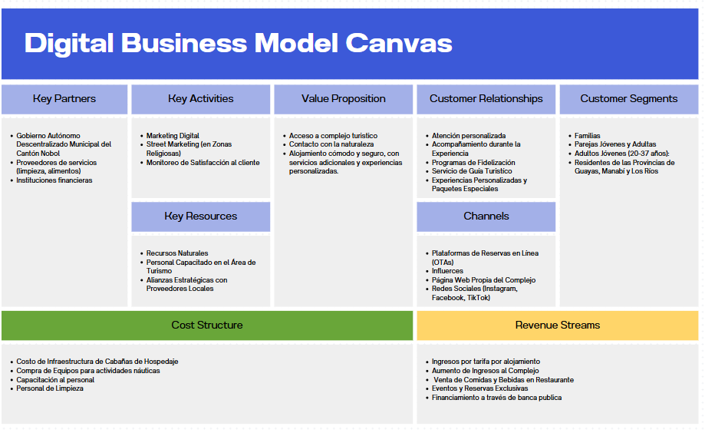

Fuente: Elaboración propia (2024)

* **Value Proposition (Propuesta de valor)**

Nuestro valor diferenciador se enfoca en proporcionar una experiencia única que combine comodidad, exclusividad y una inmersión profunda en la naturaleza. Esta propuesta está diseñada para satisfacer las expectativas de un mercado turístico que busca experiencias completas y personalizadas. Los elementos clave de nuestra propuesta de valor son los siguientes:

**Acceso al complejo turístico**: Nuestros huéspedes tendrán acceso sin costo adicional a todas las instalaciones del complejo turístico Garza Roja, disfrutando de una experiencia completa. Se les otorgará una pulsera de identificación que los distingue de los clientes regulares, asegurando un servicio de atención personalizada y acceso preferencial a las actividades y áreas de descanso. Esto no solo mejora la percepción de exclusividad, sino que también fortalece la satisfacción al permitir un aprovechamiento pleno del complejo sin cargos adicionales.

**Contacto con la naturaleza**: La ubicación de Garza Roja, a orillas del río Daule, ofrece un entorno natural sin igual, rodeado de paisajes pintorescos que invitan al descanso y la contemplación. El acceso a un ambiente natural excepcional, complementado con vistas panorámicas y atardeceres relajantes, permite a nuestros huéspedes una experiencia de desconexión y tranquilidad. Este componente natural refuerza nuestro valor agregado, diferenciándonos como un destino que combina el confort del alojamiento moderno con el encanto de un ambiente natural en una zona estratégica.

**Alojamiento cómodo y seguro con una amplia gama de servicios adicionales**: Ofrecemos una experiencia de alojamiento de alta calidad, en instalaciones diseñadas para brindar seguridad y comodidad. A esto se suma una oferta de servicios adicionales, como tours guiados y experiencias personalizadas, que permiten a los huéspedes explorar la cultura local, la biodiversidad de la región y participar en actividades exclusivas. La propuesta de valor en este ámbito no se limita solo a la oferta de alojamiento, sino que se extiende a un abanico de servicios cuidadosamente

* **Cost Structure** **(Estructura de los Costos)**:

Para ofrecer el valor agregado propuesto, será necesario realizar las siguientes inversiones:

**Costo de Infraestructura de Cabañas de Hospedaje:** El Complejo no cuenta con las cabañas, por este motivo el costo principal será la construcción de las cabañas, los gastos que incurrirán en el diseño y construcción, los materiales deben ser duraderos y estéticamente compatibles con el entorno natural.

**Compra de equipos para actividades náuticas**: Se adquirirán equipos propios para las atracciones náuticas del complejo, permitiendo que nuestros huéspedes accedan a ellos de forma gratuita. Los clientes regulares del complejo también podrán utilizarlos, pero con un costo adicional. Este gasto permitirá ofrecer una experiencia completa y diferenciada que aumentará la percepción de valor de nuestros servicios.

**Capacitación al personal**: Con el fin de optimizar recursos y evitar la contratación de nuevo personal, se llevará a cabo una capacitación especializada en turismo del cantón y en atención al cliente para el equipo actual. Esto asegurará que el personal esté preparado para resolver cualquier inconveniente y responder eficazmente a las consultas de los huéspedes sobre los servicios disponibles. La capacitación no solo mejorará la capacidad de respuesta y el profesionalismo del equipo, sino que también contribuirá a proporcionar una atención personalizada que eleve la calidad de la experiencia de nuestros visitantes.

**Servicio de limpieza**: Se ha contactado con la empresa “Asojazmin” para brindar servicios de limpieza por horas, eliminando la necesidad de contratar personal fijo. El contrato con esta empresa incluye todos los implementos de limpieza necesarios, lo que permitirá ahorrar en la adquisición de suministros. Este aspecto es fundamental, ya que el personal de limpieza desempeñará un rol crucial en la preservación de la higiene y el confort de las habitaciones, contribuyendo a la satisfacción de los visitantes y al mantenimiento de altos estándares de calidad en el complejo turístico.

* **Revenue Stream (fuentes de ingreso)**:

Tras analizar los costos necesarios para el desarrollo del proyecto, identificamos las fuentes de ingreso que sostendrán su operación:

**Ingresos por tarifa por alojamiento**: Esta será la fuente de ingresos principal y el enfoque fundamental del proyecto. Los detalles de estos ingresos se analizan en la sección de Marketing Mix.

**Aumento de ingresos en el complejo**: Garza Roja actualmente cuenta con un importante flujo de visitantes que pagan exclusivamente por el ingreso diario. Esta es la fuente de ingresos actual del complejo. Con el desarrollo del proyecto, se espera incrementar la promoción y la expectativa del lugar, lo que generará una mayor afluencia de visitantes, especialmente aquellos que deseen pasar un día de relajación y escape del estrés cotidiano.

**Venta de comidas y bebidas en el restaurante**: El servicio de alimentos estará disponible tanto para los huéspedes del hotel como para los visitantes del complejo, con la opción de servicio a la habitación para mayor comodidad. Actualmente, se cuenta con un amplio menú de comida típica. Sin embargo, en la investigación de mercado realizada, se identificó una demanda por una mayor variedad de opciones en el menú. En respuesta, se implementarán variaciones semanales en el menú, con un enfoque en platos bien seleccionados y de alta calidad, demostrando que un menú efectivo y delicioso no depende de una lista extensa, sino de una oferta simple pero bien elaborada.

**Eventos y Reservas Exclusivas:** En la actualidad, el complejo cuenta con infraestructuras dedicadas para la organización de eventos y reservas. La implementación de este proyecto permitirá diversificar los servicios ofrecidos, facilitando la contratación del servicio de hospedaje por parte de los asistentes a eventos, optimizando así la experiencia del usuario y generando un incremento en la rentabilidad operativa del complejo.

**Financiamiento a través de la banca pública**: En Ecuador, el gobierno ofrece financiamiento específico para el sector turístico a través del Banco BanEcuador, con una tasa de interés preferencial para el sector turístico. Se ha realizado una investigación y se cumplen los requisitos necesarios para acceder a este crédito, lo que representa una fuente de financiamiento favorable para el proyecto.

* **Key partners (Socios Claves):**

Para optimizar las ganancias y reducir costos, se establecerán alianzas estratégicas con las siguientes instituciones:

**Gobierno Autónomo Descentralizado Municipal del Cantón Nobol**: Garza Roja es un referente turístico importante en el cantón. Además de ofrecer entretenimiento, nuestras instalaciones promueven la cultura ecuatoriana a través de museos y espacios culturales. Se busca solicitar el apoyo de la administración pública, ya que el aumento de visitantes al centro turístico también beneficiará económicamente al cantón, fomentando su desarrollo turístico y cultural.

**Proveedores de servicios (limpieza, alimentos)**: La empresa de limpieza previamente mencionada contará con puntos estratégicos de promoción dentro del complejo. Además, su personal usará uniformes con el logotipo de su empresa, facilitando su reconocimiento y visibilidad como socios del proyecto.

**Instituciones financieras**: Como se mencionó anteriormente, se solicitará financiamiento a través de la banca pública. Una vez aprobado, se ofrecerá a la institución financiera la posibilidad de realizar videos promocionales sobre el crédito especial para el sector turístico, beneficiando tanto a la entidad con la promoción del apoyo por parte del Gobierno al sector turístico y Garza Roja con mayor visibilidad en sus redes sociales al ser mencionado y promocionado en sus plataformas.

* **Key Activities (Actividades Claves):**

Para implementar todas las propuestas, será necesario realizar las siguientes actividades promocionales:

**Marketing digital**: Según la investigación de mercado, las redes sociales más utilizadas por nuestro público objetivo son Instagram y TikTok. Por ello, se contratará publicidad dirigida específicamente a nuestro segmento de mercado a través de estas plataformas, maximizando la visibilidad y el alcance.

**Street Marketing en zonas religiosas**: El análisis de la investigación identificó que el principal atractivo turístico del cantón Nobol es el área religiosa, especialmente el Santuario de Narcisa de Jesús, que recibe miles de visitantes de distintas provincias del Ecuador. Aprovecharemos la mayor afluencia de turistas durante los fines de semana para realizar promociones en las avenidas principales cercanas al santuario, captando la atención de potenciales visitantes interesados en complementar su experiencia con una visita a Garza Roja.

**Monitoreo de Satisfacción al cliente: S**e implementará un sistema de evaluación continua de la experiencia de los huéspedes, utilizando herramientas como encuestas, análisis de comentarios y valoraciones en las plataformas digitales. Este enfoque permitirá identificar oportunidades de mejora, optimizar los servicios ofrecidos y alinear la oferta con las expectativas y necesidades de los clientes.

* **Key Resources**:

Los recursos principales que garantizaran que la propuesta de valor se realice serán los siguientes:

**Recursos Naturales:** La riqueza en flora, fauna y paisajes del entorno constituye un recurso fundamental para ofrecer una experiencia de relajación y contacto directo con la naturaleza. La conservación y accesibilidad de estos elementos naturales es esencial, ya que permite a los visitantes disfrutar de un ambiente armónico y preservado.

**Personal Capacitado en el Área de Turismo**: Contar con personal capacitado y especializado en el sector turístico es esencial para mantener la calidad del servicio. Esto incluye personal de servicio al cliente, guías de naturaleza, seguridad y personal de mantenimiento, todos ellos enfocados en proporcionar una experiencia excepcional y personalizada. Su conocimiento y amabilidad contribuyen a una estancia enriquecedora y satisfactoria para los huéspedes.

**Alianzas Estratégicas con Proveedores Locales:** los cuales son clave para enriquecer la oferta de servicios adicionales, incluyendo abastecimiento de alimentos frescos, servicios de limpieza y mantenimiento, estos mejoran la autenticidad de la experiencia, promoviendo el desarrollo de la economía local y fortaleciendo la conexión entre el complejo y la comunidad.

* **Customers Relationship**:

Las estrategias, procesos y tácticas que se utilizaran para interactuar y mantener una relación positiva con los clientes serán los siguientes:

**Atención personalizada**: se debe tener en cuenta que el primer contacto con el cliente es importante, se debe ofrecer atención cálida y personalizada, esto puede incluir saludos, dar orientación sobre las instalaciones y las actividades que se puedan realzar, cabe recalcar que se debe estar disponible para atender consultas y necesidades que surjan.

**Acompañamiento durante la Experiencia**: A lo largo de la estancia, un enfoque de “hospitalidad activa” permitirá anticiparse a las necesidades de los huéspedes. Esto implica mantener una comunicación fluida para conocer sus preferencias, ofrecerles recomendaciones de actividades, y brindar asistencia en cualquier momento que lo necesiten. La presencia atenta y respetuosa de un equipo bien capacitado contribuye a que los visitantes sientan apoyo constante sin que su privacidad sea invadida.

**Programas de Fidelización:** La implementación de un programa de fidelización para huéspedes frecuentes incluirá beneficios como descuentos exclusivos, prioridad en reservas durante temporada alta, o actividades especiales sin costo adicional. Un programa de este tipo fomentara la lealtad y hará que los huéspedes consideren regresar en futuras ocasiones, fortaleciendo la relación a largo plazo.

**Comunicación Previa a la Estancia:** Se iniciara la relación con los clientes desde antes de su llegada para así construir confianza. Esto incluye enviar correos de confirmación con información detallada sobre el complejo, recomendaciones para preparar su visita, y ofrecer asistencia en la planificación de actividades o servicios adicionales. La comunicación proactiva ayudara a crear expectativas claras y contribuirá a una llegada más relajada y organizada

**Experiencias Personalizadas y Paquetes Especiales:** Ofrecer opciones personalizadas, como paquetes de experiencias específicas (románticas, familiares, de aventura o relajación) o servicios especiales ha pedido (como una cena privada o un masaje en la cabaña), hace que los huéspedes se sientan únicos y atendidos. Estas personalizaciones añaden un valor extra a la relación, fortaleciendo el vínculo emocional del huésped con el complejo

* **Channels**:

Los canales más efectivos para llevar la propuesta de valor serán los siguientes

**Plataformas de Reservas en Línea (OTAs):** Asociarse con plataformas de reservas en línea como Airbnb, Booking, Expedia y TripAdvisor es esencial para aumentar la visibilidad del complejo. Estas plataformas no solo facilitan el proceso de reserva, sino que también permiten captar a clientes potenciales de todo el mundo, especialmente aquellos que buscan experiencias de alojamiento alternativas y en contacto con la naturaleza

**Influencers:** Este segmento es fundamental para la estrategia de promoción de nuestro servicio de hospedaje y el centro turístico. Los influencers, como figuras públicas con un alto grado de seguimiento, desempeñan un papel clave en la atracción de diversos perfiles de consumidores. Su capacidad para generar contenido viral amplifica la visibilidad de nuestra oferta, no solo a nivel local, sino también internacional. Esto permite posicionar a La Garza Roja como un destino atractivo para turistas extranjeros, incrementando la demanda y fortaleciendo la presencia de la marca en mercados más amplios.

**Página Web Propia del Complejo**: Garza Roja ya cuenta con una página web atractiva y funcional la cual es crucial para promover la marca del complejo y sus servicios. Para el caso de la Implementación de Cabañas se añadirá a la página información detallada de las cabañas, la propuesta de valor, las actividades y servicios adicionales, y un sistema de reservas directo. Esto ayuda a captar reservas sin intermediarios.

**Redes Sociales (Instagram, Facebook, TikTok**): Las redes sociales permiten conectar de forma directa con clientes potenciales, mostrando la experiencia del complejo a través de fotografías, videos, historias de huéspedes, y eventos. En especial, Instagram y TikTok son ideales para compartir contenido visual y destacar la belleza natural y la serenidad del entorno, mientras que Facebook es una buena herramienta para publicar información detallada y contactar directamente con clientes interesados.

* **Customer Segments**:

El grupo de personas que de acuerdo con la encuesta realizada se está destinado atender son los siguientes:

**Familias:** Este segmento de clientes está compuesto por familias que buscan escapadas en la zona de La Garza Roja de Nobol, enfocadas en actividades recreativas y educativas tanto para niños como para adultos, en un entorno natural y seguro. Las familias valoran la comodidad, la seguridad y la oportunidad de conectarse con la naturaleza, así como la oferta de actividades que combinan entretenimiento y aprendizaje. Este grupo es ideal para la implementación de paquetes de alojamiento que incluyan actividades al aire libre, promoviendo la sostenibilidad y el disfrute familiar en el entorno único de La Garza Roja.

**Parejas Jóvenes y Adultas:** Este grupo busca experiencias románticas y de relajación en un ambiente tranquilo y rodeado de naturaleza, como el que ofrece La Garza Roja. Las parejas valoran alojamientos cómodos, privados y seguros, así como servicios especiales como cenas románticas, masajes y actividades al aire libre. Estos elementos les permiten disfrutar de una experiencia única y memorable, ideal para la implementación la propuesta de valor que promueva la desconexión y el disfrute del entorno natural de La Garza Roja.

**Adultos Jóvenes (20-37 años):** Este grupo está formado por adultos jóvenes que buscan experiencias novedosas y momentos de relajación en contacto con la naturaleza. Prefieren espacios únicos que ofrezcan una combinación de aventura y comodidad, acompañados de servicios adicionales y actividades que fomenten el bienestar y el ecoturismo donde la naturaleza y las actividades al aire libre son protagonistas.

**Residentes de las Provincias de Guayas, Manabí y Los Ríos:** Este segmento local incluye tanto a visitantes frecuentes de la zona como a aquellos que buscan escapadas de fin de semana cerca de su lugar de residencia. Están interesados en un complejo accesible y atractivo, lo que los convierte en un grupo clave para promociones y ofertas especiales dirigidas a la región. A este segmento se ofrece una opción cercana y conveniente para disfrutar de la naturaleza y relajación sin necesidad de viajar largas distancias**.**

## The Value Proposition CANVAS

Este lienzo se emplea con el propósito de representar de manera clara y estructurada los elementos fundamentales mencionados anteriormente. A través de su uso, buscamos visualizar de forma precisa la propuesta de valor, la cual desempeña un papel esencial en la evaluación de si el servicio de hospedaje que se va a brindar realmente tiene un valor significativo para el cliente, al momento de elegir hospedarse en un lugar donde exista recreación. La propuesta de valor actúa como un marco de referencia para asegurarnos de que estamos alineados con las necesidades, deseos y expectativas del cliente, garantizando que nuestra oferta sea relevante y efectiva en el mercado.

Para llevar a cabo este análisis, es crucial que el cliente esté en el centro de todo el proceso. De esta manera, podemos asegurarnos de que nuestras decisiones y estrategias se enfoquen en resolver sus problemas y generar beneficios que realmente impacten su experiencia. Tal como se ilustra en el siguiente diagrama, este enfoque centrado en el cliente es esencial para crear una propuesta de valor sólido y coherente que permita generar una conexión genuina y duradera con el público objetivo como indica el siguiente diagrama:

Ilustración 24 Diagrama de propuesta de valor

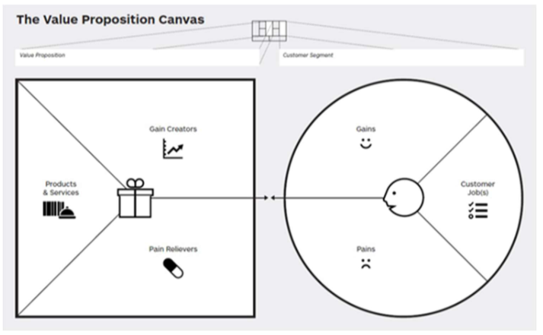

Fuente: Business Model Generation, by Alexander Osterwalder (2010)

### Perfil del cliente

**Costumer Jobs:**

En esta sección, es necesario entender al máximo las necesidades, frustraciones y expectativas de los huéspedes que buscan hospedaje. Vamos a desglosar cada uno de los aspectos:

Las tareas que los clientes quieren realizar cuando buscan hospedaje pueden ser muy variadas. Algunas posibles tareas incluyen:

* Descansar y recuperarse durante un viaje de vacaciones.
* Alojarse cerca de lugares turísticos o de negocios (por ejemplo, una convención, una feria, una reunión).
* Disfrutar de una experiencia única o un ambiente confortable durante sus vacaciones.
* Disfrutar de la gastronomía local (si el hospedaje ofrece servicios de restaurante o actividades relacionadas).
* Garantizar la seguridad y comodidad para ellos y sus familias.

**Dolores (Pains)**

Los dolores pueden ser tanto funcionales como emocionales, y pueden incluir:

* Inseguridad sobre la calidad del servicio o del alojamiento, que no coincida con las expectativas.
* Preocupaciones sobre la limpieza o el estado de las instalaciones (como sábanas sucias, baños sin mantenimiento, etc.).
* Falta de privacidad o un ambiente ruidoso, lo que afecta la experiencia de descanso.
* Precios elevados o mal valorados en comparación con los servicios ofrecidos.
* Falta de flexibilidad en términos de reservas, check-in/check-out, o políticas de cancelación.
* Dificultades con el acceso o ubicación del lugar (por ejemplo, si está lejos de las atracciones turísticas o zonas clave).
* Falta de atención personalizada o de servicios adicionales (como recomendaciones locales, actividades o guías).

**Ganancias (Gains)**

Los clientes no solo buscan resolver problemas, sino que también tienen expectativas de beneficios que desean lograr:

* Comodidad y descanso superior: Habitaciones bien equipadas, camas confortables.
* Excelente relación calidad-precio: Sentirse que lo que pagaron corresponde a lo que recibieron.
* Experiencias personalizadas: Servicios como atención a peticiones especiales, recomendaciones personalizadas sobre lugares turísticos, actividades locales, etc.
* Ubicación conveniente: Cerca de atracciones turísticas, restaurantes o actividades de interés.
* Servicios adicionales: Wi-Fi gratuito, desayuno incluido, transporte al aeropuerto, gimnasio, piscina, etc.
* Ambiente acogedor y diseño único: Un lugar agradable para descansar, con una atmósfera cálida y diseño atractivo.
* Conexión emocional: El cliente puede sentirse bien tratado, reconociendo el valor de la atención al detalle y el servicio de calidad.

### Propuesta de valor

En esta sección, se diseña cómo el servicio de hospedaje puede aliviar los dolores y crear ganancias para los clientes. Aquí se definen los elementos clave que hacen que el servicio sea valioso para los huéspedes.

**Alivio de Dolores (Pain Relievers)**

* Garantía de calidad y limpieza: Certificación de higiene, servicios de limpieza frecuentes, y verificación de calidad en las habitaciones y áreas comunes.
* Política flexible de cancelación: Ofrecer una política amigable para los huéspedes, especialmente en tiempos inciertos o con cambios imprevistos.
* Seguridad y privacidad: Dispositivos de seguridad en las habitaciones, cámaras en zonas comunes, y un sistema de acceso seguro (tarjetas de clave, personal capacitado, etc.).
* Atención al cliente 24/7: Un equipo disponible en todo momento para resolver dudas, inquietudes o problemas que puedan surgir durante la estadía.
* Accesibilidad fácil: Ofrecer transporte desde y hacia el aeropuerto, o una ubicación estratégica cerca de zonas clave como estaciones de tren, parques o atracciones turísticas.
* Aislamiento de ruidos y ambiente relajante: Diseñar espacios que favorezcan el descanso y la tranquilidad, con ventanas insonorizadas y áreas de descanso cómodas.

**Creación de Ganancias (Gain Creators)**

Servicios personalizados: Asesoría local sobre actividades, restaurantes o experiencias turísticas según las preferencias del huésped (por ejemplo, si es un viajero de negocios o un turista).

* Ubicación estratégica: Si el hospedaje está cerca de atracciones, centros comerciales o zonas turísticas, resaltar esta ventaja en la propuesta de valor.
* Beneficios exclusivos: Descuentos para estancias largas, servicios de transporte gratuitos, acceso a experiencias locales o eventos exclusivos para huéspedes.
* Comodidades de lujo: Habitaciones con amenities premium (ropa de cama de alta calidad, camas ergonómicas, tecnología en la habitación como smart TVs, altavoces Bluetooth, etc.).
* Ambiente único y atractivo: Si el lugar tiene un diseño distintivo o una atmósfera acogedora, resaltar estos aspectos en la propuesta de valor. Los huéspedes buscan ambientes que mejoren su experiencia visual y emocional.
* Precios competitivos y promociones: Ofrecer precios razonables, pero con la percepción de obtener más valor por lo que se paga. Ofrecer descuentos o paquetes promocionales durante las temporadas bajas.

**Productos y Servicios (Products & Services)**

* Habitaciones cómodas y bien equipadas: Wi-Fi gratuito, TV por cable, aire acondicionado, minibar, y comodidades esenciales.
* Restaurante: Desayuno buffet, restaurante, snacks, opciones para dietas especiales (veganas, sin gluten, etc.).
* Servicios adicionales: Traslados, alquiler de bicicletas, tours guiados, área de spa o gimnasio, lavandería, entre otros.
* Eventos o actividades: Si el hospedaje organiza eventos como cenas temáticas, actividades locales o excursiones, esto puede diferenciar la propuesta de valor.
* Atención de alta calidad: Un equipo capacitado para ofrecer una experiencia memorable, brindando atención personalizada durante toda la estancia.

## Branding y Marca de Garza Roja

El **Parque Cultural Garza Roja** ha establecido una identidad de marca sólida, reflejada en su logotipo, que incorpora la imagen de una garza roja, símbolo de la conexión con la naturaleza y la dinamización del espacio cultural. Su misión, orientada al **desarrollo cultural y comunitario** en Nobol, resalta el fomento de la preservación del patrimonio local, la creatividad artística y la **participación ciudadana**. Esta misión está respaldada por la oferta cultural del parque, que incluye **museos** y actividades artísticas, posicionándose como un referente regional en el ámbito cultural. Su visión es una experiencia integral que ofrece a sus visitantes, proporcionando un entorno que estimula el aprendizaje y el intercambio cultural.

Ilustración 25 Logotipo Garza Roja



Fuente: Negocios y estrategias Garza Roja (2024)

El parque es especialmente reconocido por su **infraestructura recreativa**, que incluye **piscinas**, **canchas deportivas**, acceso al **río Daule** y un **restaurante de comidas típicas**. Estos elementos han consolidado al complejo como un destino de ocio y recreación, atrayendo a visitantes que buscan no solo relajación, sino también actividades deportivas y una experiencia gastronómica autóctona.

La **implementación de las cabañas de hospedaje** representa una extensión natural de la propuesta de valor del **Parque Cultural Garza Roja**, permitiendo una integración sinérgica entre el turismo cultural, el ecoturismo y el descanso. A través de este proyecto, se busca fortalecer la imagen del complejo como un **destino integral** que no solo ofrece actividades recreativas y culturales, sino también experiencias de **bienestar** y **relajación** en contacto directo con la naturaleza. La marca, por tanto, se enriquecerá con un enfoque más amplio en el **bienestar holístico**, sin perder de vista los valores fundamentales de **sostenibilidad** y **respeto por el entorno natural** que caracterizan al parque.

Desde el punto de vista visual, las cabañas estarán alineadas con la identidad de la marca, utilizando elementos de diseño que refuercen la **armonía** con el paisaje natural, manteniendo la coherencia con la estética actual del parque. La expansión de la oferta de alojamiento no solo fortalecerá el posicionamiento del parque como un referente cultural, sino que también diversificará su propuesta, ofreciendo a los visitantes una opción de hospedaje ecológica y única que se suma a su infraestructura recreativa. Este enfoque ampliará el alcance de la marca, consolidando su presencia en el mercado como un **destino turístico completo**, ideal para aquellos que buscan una **experiencia única** de descanso, cultura, naturaleza y entretenimiento

# CAPITULO 6: PROCESOS Y RECURSOS



## Recursos

Los recursos al implementar el servicio de hospedaje en la garza Roja vienen de la mano del resultado en el transcurso de la investigación, en tal caso, en este apartado se procede a describir lo que se va a utilizar en el servicio de hospedaje, a continuación, se describirá cada una de las etapas:

## Recursos Humanos

Los recursos humanos en la implementación del servicio de hospedaje son importantes porque estos son los que van a llevar a cabo todo el funcionamiento de los servicios a ofrecer.

**Personal Administrativo:** Para la gestión y operación del servicio de hospedaje. Esto incluye la contratación de personal clave como gerentes, supervisores y personal administrativo, pero en el caso del centro turístico la garza roja, el personal que lleva la administración del complejo se va a encargar de la administración del servicio de hospedaje.

* Gerente administrativo y de operaciones
* Gerente de ventas y marketing

**Personal Operativo:** se capacitará al personal para asegurar la entrega de un servicio de alta calidad, enfocándose en brindar atención personalizada y resolver cualquier inconveniente de manera ágil y efectiva.

* Personal de servicio al cliente (recepcionista, supervisores)
* Personal de limpieza (limpieza de las habitaciones)

## Recursos materiales

**Infraestructura:** El principal atractivo del proyecto son las cabañas rústicas para alojamiento, diseñadas para ofrecer comodidad y seguridad. Estas cabañas estarán equipadas con habitaciones confortables, ventanas con cortinas, baños funcionales y puertas seguras, utilizando materiales y tecnologías que optimicen el consumo de recursos energéticos.

**Mobiliario y Equipo:** Se seleccionará mobiliario esencial como camas, mesas y sillas, priorizando equipos como aires acondicionados y electrodomésticos con eficiencia energética (clase A o superior) para reducir el impacto del consumo eléctrico.

**Insumos para limpieza y mantenimiento:** Para garantizar la seguridad y el mantenimiento, se contará con insumos clave como extintores y cámaras de seguridad, además de productos y equipos de limpieza que optimicen el uso de recursos.

El manejo operativo incluirá:

**Equipos de limpieza eficiente y sostenible**: Sistemas de control de energía, como medidores inteligentes, para monitorear y regular el consumo eléctrico.

**Servicios Básicos**: Las cabañas estarán conectadas a servicios esenciales como agua potable, Internet y electricidad, complementados con soluciones sostenibles como:

**Iluminación LED de bajo consumo:** Paneles solares para disminuir la dependencia de la red eléctrica, sistemas de ventilación y calefacción eficientes, adaptados al clima, que reduzcan el consumo energético.

## Recursos Financieros

La forma en que se llevara a cabo la inversión para la creación de las cabañas para el servicio de hospedaje, estos recursos son fundamentales para asegurar que el proyecto sea viable y sostenible. Los recursos financieros no solo incluyen el dinero inicial necesario para poner en marcha el negocio, sino también la gestión adecuada del flujo de efectivo a lo largo de la operación.

**Fuente de financiamiento**: Para la implementación de las cabañas rústicas en el Parque Cultural Garza Roja, se recurrirá a una combinación de fuentes de financiamiento, tales como:

**Capital propio:** Fondos aportados por los promotores del proyecto.

**Créditos bancarios:** Se gestionará un crédito con el **Banco BanEcuador**, institución pública que ofrece financiamiento con una tasa de interés del 5%. Esta línea de crédito está diseñada para apoyar proyectos turísticos, lo que permitirá acceder a un financiamiento favorable.

**Apoyo institucional:** El proyecto cuenta con el respaldo del **Gobierno Autónomo Descentralizado Municipal del Cantón Nobol**, que colaborará con un **promocional en diversos medios y redes sociales**, con el fin de impulsar el turismo en la región y aumentar la visibilidad del complejo

El presupuesto total estimado para el proyecto se distribuye en las siguientes categorías principales:

**Construcción de Cabañas:** Según un presupuesto referencial encontrado en **Construye Casa Ecuador,** el costo aproximado de construcción de cada cabaña rústica es de **$5,860.** Este valor es orientativo y puede variar dependiendo de los materiales y condiciones locales.

* **Equipamiento:** El mobiliario y equipos necesarios para cada cabaña incluyen:
* **Cama matrimonial**: Aproximadamente **$200.**
* **Sofá cama**:Estimado en **$700**.
* **Aire acondicionado**: Un equipo económico tiene un costo aproximado de **$400.**
* **Equipos de baño (lavamanos e inodoro)**: El costo estimado para un conjunto básico de **lavamanos** es de **$100** y el **inodoro y ducha** alrededor de **$150.**

**Marketing y Promoción:** El **Gobierno Autónomo Descentralizado Municipal del Cantón Nobol** brindará apoyo en la promoción inicial, por lo que el costo adicional para pautar en Instagram se estima en **$200** para una campaña de un mes, alcanzando entre **40,000 y 67,000 impresiones** o **200 a 400 clics.**

**Operación Inicial:** Cubre los primeros meses de funcionamiento, incluyendo servicios básicos, personal y mantenimiento

Se estima que la inversión inicial total para la implementación será de $7,410 por cabaña, considerando los costos de construcción y equipamiento; no se considera promoción porque será un gasto recurrente mensual.

**Costos operativos recurrentes**: Los sueldos del personal, el mantenimiento de las instalaciones, los suministros, los servicios básicos (agua, electricidad, internet), las campañas de marketing, entre otros, serán cubiertos mediante la elaboración de un presupuesto. Este presupuesto se utilizará para calcular los costos operativos, los cuales serán fijos, ya que incluyen los gastos relacionados con los sueldos, los servicios básicos y otros gastos recurrentes.

* **Proyección Financiera y Rentabilidad**

Para la proyección financiera y la rentabilidad de tu proyecto de cabañas, puedes calcular la **ocupación promedio** considerando las siguientes variables:

**Tasa de ocupación promedio**: La tasa de ocupación dependerá de varios factores como la ubicación, las temporadas altas y bajas, y la calidad del servicio. En un mercado turístico en Ecuador, una ocupación promedio de **60% a 70%** podría ser razonable para un complejo recién inaugurado. Sin embargo, este porcentaje puede variar en función del mercado objetivo y las estrategias de marketing.

**Ingreso promedio por cabaña**: Considerando el valor que cobrarás por noche, estimemos que la tarifa promedio para una cabaña podría estar entre **$50 y $100** por noche, dependiendo del tipo de cabaña y los servicios adicionales que ofrezcas.

**Proyección de ingresos**: Supongamos que la tarifa promedio por cabaña es de **$80** por noche. Con una ocupación del **60%** de 30 días al mes, el ingreso Mensual por cabaña, el cálculo se realiza de la siguiente forma dándonos un ingreso por mes de $1,440.

**Calculo:** 30 días x $80 por noche x 0.60 (ocupación promedio)= $1,440 por cabaña por mes.

Este ingreso puede aumentar durante la temporada alta (vacaciones, fines de semana largos, etc.). Para asegurar la rentabilidad, se implementarán estrategias de optimización de costos, como el uso de tecnologías sostenibles (iluminación LED, paneles solares) y la contratación de proveedores locales, reduciendo gastos operativos y apoyando a la comunidad.

## Procesos (Modelo de Operación)

## Procesos Operativos

Los procesos operativos engloban todas las acciones necesarias para proporcionar una experiencia excelente a los huéspedes, mantener la infraestructura en buen estado y asegurar la rentabilidad del negocio.

**Recepción y Check-In/Check-Out:** Establecer un proceso eficiente y amigable para la llegada y salida de los huéspedes.

* Verificación de reservas.
* Entrega de llaves y explicación de servicios.
* Registro de huéspedes.
* Proceso de salida (facturación, comentarios).

**Gestión de Reservas:** Implementar un sistema centralizado para manejar las reservas tanto en línea como presenciales, los clientes deben sentirse cómodos al reservar desde la página o directamente en el lugar, ofreciéndole las facilidades.

* Confirmación de reservas y gestión de cancelaciones.
* Descuentos y promociones (si aplica).

**Mantenimiento de Instalaciones:** Elaborar un plan de mantenimiento preventivo y correctivo que asegure el buen estado de las instalaciones, minimizando las molestias a los huéspedes y respetando su descanso.

* Inspección periódica de las habitaciones, áreas comunes y servicios.
* Gestión de reparaciones y mejoras.
* Atención al Cliente: Establecer procedimientos claros para resolver cualquier inconveniente o solicitud de los huéspedes.
* Respuesta a quejas y sugerencias.
* Encuestas de satisfacción y fidelización de clientes.

**Gestión de Alimentos y Bebidas:** En el centro turístico ya se cuenta con un restaurante, por lo que se puede ofrecer un servicio directo a la habitación para mayor comodidad de los huéspedes, o bien, esperar a que los clientes se dirijan al restaurante según su preferencia. Ambos servicios pueden complementarse para brindar una experiencia más personalizada y flexible.

* Control de inventarios.
* Menú y oferta gastronómica adaptada a las necesidades del cliente.
* Higiene y calidad en el servicio.

## Procesos Administrativos

**Contabilidad y Finanzas:** el complejo turismo Garza Roja, es negocio de régimen general, obligado a llevar contabilidad, es decir que debe realizar las declaraciones conforme lo estipula el Servicio de rentas internas, por ende, como cuenta con un contador, al momento de agregar la actividad de servicio de hospedaje, el mismo contador puede realizar las respectivas declaraciones.

**Publicidad y Promoción:** el complejo no cuenta con un departamento de marketing, por ende, se deberá contratar a personal con experiencia para el manejo de redes y todo lo que respecta la promoción del servicio de hospedaje y del complejo.

**Gestión de Recursos Humanos:** el administrador del complejo se encarga de todo lo referente a los pagos de sueldos, proveedores y demás, necesita un personal de apoyo para realizar las diferentes actividades.

## Normas de calidad y mejora continua

**Normas de calidad:** Implementar estándares y protocolos de calidad para garantizar la satisfacción de los huéspedes.

**Sistema de Retroalimentación:** Recoger las opiniones de los huéspedes para mejorar continuamente el servicio.

* Encuestas de satisfacción.
* Seguimiento post-estancia.

**Certificaciones**: Obtener certificaciones de calidad y sostenibilidad puede mejorar la reputación del servicio de hospedaje que se va a ofrecer y asi atraer a un público más amplio. En Ecuador, el proceso de certificación debe iniciarse en el Ministerio de Turismo, que es el organismo encargado de regular los establecimientos que ofrecen servicios turísticos, estos son:

* Registro de turismo
* Licencia única anual de funcionamiento
* Permiso de funcionamiento Agencia Nacional de Regulación, Control y Vigilancia Sanitaria (ARCSA)

# CAPÍTULO 7: EVALUACIÓN ECONÓMICA

En este apartado se detallarán todos los costos relacionados con la implementación de las cabañas ecológicas, incluyendo los gastos asociados a su construcción.



## **Proyección de ingresos y gastos**

En esta proyección se estiman los ingresos y egresos relacionados con la implementación de las cabañas ecológicas. Este análisis de flujo financiero nos permite identificar, de manera detallada, los ingresos generados por habitación, dependiendo del tipo de servicio solicitado. De esta forma, se obtiene una visión clara y estructurada sobre la rentabilidad esperada del proyecto, considerando tanto los costos operativos como los ingresos previstos en diferentes escenarios de ocupación y demanda.

**Tabla 2 Estimación de ingresos por hospedaje**

|  |  |  |  |  |  |  |
| --- | --- | --- | --- | --- | --- | --- |
| **INGRESOS** | | | | | | |
| **PRODUCTO** | **ESTIMACION DE INGRESOS POR HOSPEDAJE (CANTIDAD)** | | | | | **PRECIO** |
| **AÑO 1** | **AÑO 2** | **AÑO 3** | **AÑO 4** | **AÑO 5** |
| DÍAS DE USO HABITACIÓN DE 1 PERSONA | 12 | 12 | 12 | 12 | 12 | $ 25,00 |
| DÍAS DE USO HABITACIÓN DE 2 PERSONAS | 36 | 36 | 36 | 36 | 36 | $ 40,00 |
| DÍAS DE USO HABITACIÓN DE 4 PERSONAS | 24 | 24 | 24 | 24 | 24 | $ 60,00 |

Fuente: Elaboración Propia (2024)

En la Tabla 2, se presenta la estimación de los ingresos generados por el hospedaje, considerando las diferentes tarifas por tipo de habitación y un escenario optimista de ocupación del 60% de la capacidad total. Los costos por habitación son los siguientes:

* Habitación para 1 persona: $25 por noche.
* Habitación para 2 personas: $40 por persona, por noche.
* Habitación para 4 personas: $60 por persona, por noche.

La ocupación bajo este escenario está distribuida de la siguiente manera:

* 10% de las habitaciones ocupadas serán de 1 persona.
* 30% de las habitaciones ocupadas serán de 2 personas.
* 20% de las habitaciones ocupadas serán de 4 personas.

Este análisis permite proyectar los ingresos diarios, mensuales y anuales del negocio, basándose en las tarifas de hospedaje y el porcentaje de ocupación esperado en el escenario optimista.

Tabla 3 Ingresos estimados por año

|  |  |  |  |  |  |
| --- | --- | --- | --- | --- | --- |
| **FLUJO UNIDAD PRODUCTIVA** | **Año 1** | **Año 2** | **Año 3** | **Año 4** | **Año 5** |
| **HABITACION DE 1 PERSONA O PAREJA** | $3.600,00 | $3.600,00 | $3.600,00 | $3.600,00 | $3.600,00 |
| **HABITACION DE 2 PERSONAS** | $17.280,00 | $17.280,00 | $17.280,00 | $17.280,00 | $17.280,00 |
| **HABITACION PARA 4 PERSONAS** | $17.280,00 | $17.280,00 | $17.280,00 | $17.280,00 | $17.280,00 |
| **TOTAL** | $ 38.160,00 | $ 38.160,00 | $38.160,00 | $ 38.160,00 | $ 38.160,00 |

Fuente: Elaboración Propia (2024)

En la Tabla 3, se estiman los ingresos anuales derivados del servicio de hospedaje. Los cálculos se realizaron considerando los costos por habitación, el número de reservas mensuales proyectadas, y la ocupación constante durante los 12 meses del año. Los ingresos estimados se distribuyen de la siguiente forma:

* **Habitación de 1 persona o pareja**

Cálculo de ingreso mensual: 12 reservas mensuales * $ 25 la reserva = 300 mensual

Ingreso anual: 300 * 12 meses = 3,600 por año

* **Habitación de 2 personas**

Calculo año 1: 36 reservas mensuales * $ 40 la reserva = 1440 mensual

Ingreso anual: 1440 * 12 meses = 17,280 por año.

* **Habitación para 4 personas**

Calculo año 1: 24 reservas mensuales * 60 la reserva = 1440 mensual

Ingreso anual: 1440 * 12 meses = 17,280 por año.

Ingresos anuales estimados:

$ 3,600+ $17,280+ $17,280 = $ 38,160

El ingreso anual total estimado de $38,160 es razonable para un negocio de hospedaje que opera en un mercado optimista, siempre que se mantenga la ocupación proyectada. Sin embargo, cualquier variación negativa en la ocupación podría afectar significativamente los ingresos, especialmente en las habitaciones grupales.

**Tabla 4 Costos y gastos inversión**

|  |  |  |  |  |
| --- | --- | --- | --- | --- |
| **COSTOS Y GASTOS** | | | | |
|  | **VALOR UNITARIO** | **CANTIDAD** | **FRECUENCIA** |  |
| **Personal Directo** |  |  |  |  |
| **Sueldos y salarios** | $ 140,00 | 4 | Mensual | $ 560 |
| **Personal Administrativo** |  |  |  |  |
| **Sueldos y salarios** | 0 | 0 | 0 | 0 |
| **Servicios Básicos UP** |  |  |  |  |
| **Agua Potable** | $ 60,00 | 1 | Mensual | $ 60 |
| **Electricidad** | $ 160,00 | 1 | Mensual | $ 160 |
| **Teléfono** | $ 40,00 | 1 | Mensual | $ 40 |
| **Internet** | $ 80,00 | 1 | Mensual | $ 80 |
| **Materiales Indirectos** | $ 400,00 | 1 | Mensual | $ 400 |
| **Arriendo Mensual UP** |  |  |  |  |
| **Otros** | $ 230,00 | 1 | Mensual | $ 230 |
| **Total de gastos** |  | | | **$ 1,530.00** |

Fuente: Elaboración Propia (2024)

La tabla 4 presenta un desglose de los principales costos y gastos operativos asociados a la actividad de hospedaje. Los elementos incluidos son fundamentales para garantizar el funcionamiento eficiente del negocio.

**Descripción de otros gastos:**

1. **Sueldos: Pago por limpieza**

Se paga $140 por cabaña a la empresa "ASOJAZMIN" para realizar la limpieza, incluyendo materiales y utensilios de limpieza.Este rubro es un costo fijo por cada unidad (cabaña) y representa una estrategia eficiente, ya que se externaliza el servicio y se evita la compra directa de materiales.

1. **Materiales indirectos: Inversión en publicidad**

Descripción: La inversión en publicidad es esencial para atraer clientes y mantener una ocupación constante. En este caso, se han destinado:

* $200 para Instagram.
* $200 para TikTok.

**Cálculo Total Mensual:**

* Costo total de publicidad mensual= $ 200 (Instagram)+ $ 200 (TikTok) = $400 por mes.

Este costo es fijo y necesario para posicionar el negocio en plataformas de alta visibilidad.

1. **Otros costos: Capacitación del personal**

La capacitación del personal es un gasto recurrente mensual. Según las normas en Ecuador, se considera un costo del 2 al 5% del salario básico unificado, para este análisis utilizaremos el 5%, dando como resultado $460.

**Cálculo del costo por empleado:**

* Costo por empleado = SBU $460 ×0.05= $ 23por mes.

**Para 10 empleados:**

* Costo total mensual de capacitación= 23×10= $ 230 por mes.

Este gasto asegura un personal capacitado, mejorando el servicio al cliente y la eficiencia operativa.

## Indicadores de rentabilidad

Para calcular los indicadores de rentabilidad se procede a tomar del flujo de caja los valores del ingreso neto proyectado en el periodo, se utiliza una tasa de descuento denominada tasa de expectativa o alternativa/oportunidad, que es una medida de la rentabilidad mínima exigida por el proyecto que permite recuperar la inversión, cubrir los costos y obtener beneficios (Roberto Mete, 2014), en este caso la tasa sugerida para la recuperación del proyecto es del 10%.

**Tabla 5 indicadores retorno de inversión**

|  |  |  |  |  |  |  |
| --- | --- | --- | --- | --- | --- | --- |
| **ESCENARIO OPTIMISTA** | **PROYECCIÓN DE INVERSIÓN** | | | | | |
|  | **1** | **2** | **3** | **4** | **5** |
| Flujos Netos Operativos |  | 19,800 | 19,800 | 19,800 | 19,800 | 19,800 |
| Ingreso residual (perpetuidad) |  |  |  |  |  | 19,800 |
| **Flujo de fondos** | -29,640 | 19,800 | 19,800 | 19,800 | 19,800 | 39,600 |
| **Flujo de fondos descontado** | -29,640 | 18,857 | 17,959 | 17,104 | 16,290 | 31,028 |
| **VPN (neto de impuestos)** | 57,712 |  |  |  |  |  |
| **TIR nominal** | 66% |  |  |  |  |  |

**Fuente**: Elaboración Propia (2024)

Como se observa en la tabla 5, el análisis de retorno muestra que el proyecto tiene una rentabilidad considerable. Con un VAN positivo de $57,712 y una TIR del 66%, se concluye que el proyecto es financieramente viable y que genera un valor significativo para realizar la inversión.

* **Periodo de recuperación de inversión flujos de caja constantes.**
* Inversión inicial = $29,640
* Flujo de caja anual constante = $19,800
* Cálculo: $29,640/ $19,800 = 1.50 años

Además, el PRI de 1.50 años indica que la inversión inicial se recuperará en menos de dos años, lo que es un indicador muy positivo de la eficiencia del proyecto.

### Flujo de caja

Este flujo contiene los ingresos donde se detallan las entradas de dinero derivadas de los servicios ofrecidos, como la renta de habitaciones, servicios adicionales (alimentación, actividades recreativas, etc.), y posibles subsidios o incentivos y los egresos que incluye los costos operativos (personal, mantenimiento, servicios públicos), amortización de la inversión inicial, impuestos y otros gastos fijos y variables.

**Tabla 6 flujo de caja proyectado**

|  |  |  |  |  |  |  |
| --- | --- | --- | --- | --- | --- | --- |
| **FLUJO DE CAJA** | **PERIODO PROYECTADO** | | | | | |
| **0** | **1** | **2** | **3** | **4** | **5** |
| **INGRESOS OPERACIONALES** |  |  |  |  |  |  |
| Ingresos negocio |  | $ 38,160.00 | $ 38,160.00 | $ 38,160.00 | $ 38,160.00 | $ 38,160.00 |
| **Subtotal** |  | **$ 38,160.00** | **$ 38,160.00** | **$ 38,160.00** | **$ 38,160.00** | **$ 38,160.00** |
| **EGRESOS OPERACIONALES** |  |  |  |  |  |  |
| Compras (insumos) |  | $ - | $ - | $ - | $ - | $ - |
| Personal |  | $ 6,720.00 | $ 6,720.00 | $ 6,720.00 | $ 6,720.00 | $ 6,720.00 |
| Costos indirectos |  | $ 11,640.00 | $ 11,640.00 | $ 11,640.00 | $ 11,640.00 | $ 11,640.00 |
| **Subtotal** |  | **$ 18,360.00** | **$ 18,360.00** | **$ 18,360.00** | **$ 18,360.00** | **$ 18,360.00** |
| **FLUJO OPERACIONAL** |  | **$ 19,800.00** | **$ 19,800.00** | **$ 19,800.00** | **$ 19,800.00** | **$ 19,800.00** |
| **INGRESOS NO OPERACIONALES** |  |  |  |  |  |  |
| Activo Corrientes | $ 3,080.87 |  |  |  |  |  |
| Pasivo nuevo | $ 29,640.00 |  |  |  |  |  |
| Aporte Propio | $ - |  |  |  |  |  |
| Inversión en activos históricos | $ - |  |  |  |  |  |
| Otro Ingresos No Operacionales |  | $ - | $ - | $ - | $ - | $ - |
| **Subtotal** | **$ 32,720.87** | **$ -** | **$ -** | **$ -** | **$ -** | **$ -** |
| **EGRESOS NO OPERACIONALES** |  |  |  |  |  |  |
| Activos fijos | $ 29,640.00 |  |  |  |  |  |
| Capital de trabajo | $ - |  |  |  |  |  |
| Gastos financieros proyectado |  | $ 1,346.15 | $ 1,049.75 | $ 753.35 | $ 456.95 | $ 160.55 |
| Gastos financieros histórico |  | $ - | $ - | $ - | $ - | $ - |
| Amortización pasivos proyectado |  | $ 5,928.00 | $ 5,928.00 | $ 5,928.00 | $ 5,928.00 | $ 5,928.00 |
| Amortización pasivos histórico |  | $ - | $ - | $ - | $ - | $ - |
| Impuesto a la Renta |  | $ 4,613.46 | $ 4,687.56 | $ 4,761.66 | $ 4,835.76 | $ 4,909.86 |
| Gastos personales |  | $ - | $ - | $ - | $ - | $ - |
| **Subtotal** | **$ 29,640.00** | **$ 11,887.61** | **$ 11,665.31** | **$ 11,443.01** | **$ 11,220.71** | **$ 10,998.41** |
| **FLUJO NO OPERACIONAL** | **$ 3,080.87** | **-$ 11,887.61** | **-$ 11,665.31** | **-$ 11,443.01** | **-$ 11,220.71** | **-$ 10,998.41** |
| **FLUJO NETO** | **$ 3,080.87** | **$ 7,912.39** | **$ 8,134.69** | **$ 8,356.99** | **$ 8,579.29** | **$ 8,801.59** |
| **SALDO INICIAL DE CAJA** | **$ -** | **$ 3,080.87** | **$ 10,993.26** | **$ 19,127.95** | **$ 27,484.93** | **$ 36,064.22** |
| **SALDO FINAL DE CAJA** | **$ 3,080.87** | **$ 10,993.26** | **$ 19,127.95** | **$ 27,484.93** | **$ 36,064.22** | **$ 44,865.81** |

Fuente**:** Elaboración Propia (2024)

## Escenarios económicos

### Análisis del Retorno de Inversión: Escenario Esperado

**Tabla 7 Retorno de inversión escenario esperado**

|  |  |  |  |  |  |  |
| --- | --- | --- | --- | --- | --- | --- |
| **ESCENARIO ESPERADO** | **PERIODO PROYECTADO** | | | | | |
|  | **1** | **2** | **3** | **4** | **5** |
| Flujos Netos Operativos |  | 9,720 | 9,720 | 9,720 | 9,720 | 9,720 |
| Ingreso residual (perpetuidad) |  |  |  |  |  | 9,720 |
| **Flujo de fondos** | -29,640 | 9,720 | 9,720 | 9,720 | 9,720 | 19,440 |
| **Flujo de fondos descontado** | -29,640 | 8,836 | 8,033 | 7,303 | 6,639 | 12,071 |
| **VPN (neto de impuestos)** | 13,242 |  |  |  |  |  |
| **TIR nominal** | 25% |  |  |  |  |  |

Fuente:Elaboración propia (2024)

En el análisis de retorno de inversión para el escenario base, se presentan los siguientes valores clave:

* **Inversión Inicial:**
* Monto: -$29,640.00

Este es el desembolso inicial necesario para poner en marcha el proyecto, incluyendo la adquisición de recursos, infraestructura y otros costos iniciales.

* **Periodo de recuperación de inversión flujos de caja constantes.**
* Inversión inicial = $29,640.00
* Flujo de caja anual constante = $9,720.00
* Cálculo: $29,640/ $9,720 = 3.05 años

El PRI nominal indica que el proyecto tomará 3.05 años para recuperar la inversión inicial de $29,640.00. Este plazo es relativamente largo, lo que sugiere que el retorno de la inversión no se logra rápidamente, pero aún es razonable para proyectos a largo plazo. Es decir, el VAN de $13,242 indica que, al aplicar una tasa de descuento del 10%, el proyecto generará un valor superior a la inversión inicial, lo que refuerza su viabilidad financiera. La TIR del 25% es adecuada, lo que refleja una rentabilidad atractiva para los inversionistas. Si bien el PRI es 3.05 años relativamente largo, el proyecto sigue siendo viable, y su VAN positivo y TIR saludable sugieren que es un emprendimiento rentable en el largo plazo.

### Análisis del Retorno de Inversión: Escenario Pesimista

**Tabla *8 Retorno de inversión escenario pesimista***

|  |  |  |  |  |  |  |
| --- | --- | --- | --- | --- | --- | --- |
| **ESCENARIO PESIMISTA** | **PERIODO PROYECTADO** | | | | | |
|  | **1** | **2** | **3** | **4** | **5** |
| Flujos Netos Operativos |  | 3,600 | 3,600 | 3,600 | 3,600 | 3,600 |
| Ingreso residual (perpetuidad) |  |  |  |  |  | 3,600 |
| **Flujo de fondos** | -29,640 | 3,600 | 3,600 | 3,600 | 3,600 | 7,200 |
| **Flujo de fondos descontado** | -29,640 | 3,273 | 2,975 | 2,705 | 2,459 | 4,471 |
| **VPN (neto de impuestos)** | -13,758 |  |  |  |  |  |
| **TIR nominal** | 0% |  |  |  |  |  |

Fuente: Elaboración propia (2024)

En el análisis del retorno de inversión para el escenario pesimista, los valores claves son los siguientes:

* **Inversión Inicial:**
* Monto: -$29,640.00

Este valor corresponde al desembolso inicial requerido para iniciar el proyecto, que incluye la inversión en activos fijos, infraestructura y otros gastos preliminares.

* **Periodo de recuperación de inversión flujos de caja constantes.**
* Inversión inicial = $29,640.00
* Flujo de caja anual constante = $3,600.00
* Cálculo: $29,640/ $3,600= 8.23 años

En este escenario, el VAN negativo de -$13,758 indica que el proyecto, bajo este escenario pesimista, no genera un valor superior a la inversión inicial. Este resultado sugiere que el proyecto no sería rentable, ya que el valor presente de los flujos de caja futuros no cubre los costos iniciales. La TIR negativa de 0% indica que, en este escenario, el proyecto no genera ganancias. En lugar de un rendimiento positivo, la inversión sufrirá pérdidas anuales. Esto refleja que el proyecto no sería financieramente viable bajo estas condiciones, ya que el retorno esperado es inferior a la tasa de descuento.

Un PRI negativo de 8.23 años es un resultado atípico en este análisis. Este valor sugiere que el proyecto no alcanzaría la recuperación de la inversión inicial en los 5 años establecidos. La pérdida operativa constante a lo largo de los años implica que no se recuperará el capital invertido bajo estas condiciones. Este escenario subraya un alto nivel de riesgo y la necesidad de medidas correctivas para mejorar la rentabilidad.

# RESULTADOS

**Objetivo específico de la investigación**

Implementar un análisis de la factibilidad económica del proyecto, evaluando costos de inversión, proyecciones de ingresos, y análisis de mercado, para determinar la viabilidad y sostenibilidad financiera del proyecto a largo plazo, sobre todo ver los escenarios planteados en la investigación los cuales nos muestran las diferentes formas de verificar si la inversión es viable.

**Escenario Optimista:**

En este escenario, Se asume que la inversión inicial y los costos operativos son adecuados y que se manejarán de manera eficiente, generando una rentabilidad positiva. El Valor Actual Neto (VAN) de $57,712 ya que este supera la inversión inicial del proyecto y la Tasa Interna de Retorno (TIR) 66%, las proyecciones de ingresos en el escenario optimista son altas debido a una gran ocupación de las habitaciones, lo que contribuye a un flujo de caja positivo que, a su vez, garantiza la recuperación rápida de la inversión inicial. La tasa de rentabilidad del TIR de 66% refleja el gran potencial de ingresos del proyecto, el PRI lo que es una señal de viabilidad económica en este escenario es de 1.50 años, esto indica que en menos de 2 años se tendría retorno de inversión, lo cual es considerado factible ya que un periodo más extenso podría afectar la viabilidad del proyecto. El mercado responderá de manera muy positiva, con una alta demanda de los servicios del proyecto. La ocupación de las habitaciones es considerablemente alta, lo que indica una buena aceptación del mercado y, por lo tanto, una sostenibilidad a largo plazo del proyecto.

**Escenario Base:**

En este escenario, la inversión inicial de $29,640.00 se mantiene constante, pero los ingresos proyectados no son tan altos como en el escenario optimista. A pesar de que el VAN sigue siendo positivo 13,242, la rentabilidad es más moderada en comparación con el escenario optimista. La TIR de 25% sigue siendo atractiva, pero es inferior al rendimiento esperado en el escenario optimista.

Los ingresos son más moderados debido a una ocupación menor o una demanda estable de los servicios. Sin embargo, el flujo operativo constante (de $9,720.00 por año) aún genera un flujo neto operativo positivo, lo que garantiza la viabilidad del proyecto a largo plazo. Aunque no es tan rentable como el escenario optimista, el proyecto sigue siendo sostenible y viable desde una perspectiva financiera. Si bien el PRI es 3.05 años relativamente largo, el proyecto sigue siendo viable, y su VAN positivo y TIR saludable sugieren que es un emprendimiento rentable en el largo plazo, aunque en los dos primeros años no tiene retorno de inversión, se tendría que bajar los costos para que el proyecto sea factible. El mercado muestra una respuesta más moderada, lo que implica que el crecimiento de la demanda no es tan acelerado. A pesar de que los ingresos no son tan elevados, el proyecto sigue siendo económicamente viable, y se espera que cubra la inversión inicial a mediano plazo.

**Escenario Pesimista:**

En el escenario pesimista, la inversión inicial de $29,640.00 se ve comprometida debido a los ingresos más bajos proyectados ($3,600.00 por año). El VAN negativo de -$13,758 y la TIR de 0% indican que, bajo estas condiciones, el proyecto no sería rentable y no lograría generar un retorno sobre la inversión.

Los ingresos son considerablemente bajos debido a una baja ocupación o una demanda insuficiente de los servicios del proyecto. Esto resulta en un flujo de caja negativo que hace que la recuperación de la inversión no sea alcanzable en los 5 años analizados. Con un PRI de 8.23 años, el proyecto no es capaz de generar los ingresos necesarios para cubrir los costos de inversión y operativos, lo que pone en riesgo su sostenibilidad a largo plazo. Esto refleja una respuesta negativa o deficiente en el mercado, lo que se traduce en bajas tasas de ocupación y, en consecuencia, ingresos insuficientes. Esto sugiere que el proyecto no tendría éxito sin ajustes significativos en la estrategia de marketing, las tarifas o los costos operativos.

A través de la aplicación de encuestas, se logró obtener una visión detallada de las necesidades y preferencias de los clientes al momento de visitar el centro turístico Garza Roja. Un hallazgo clave fue que una gran parte de los encuestados expresó la necesidad de contar con un espacio adecuado para hospedaje. Específicamente, se destacó la falta de opciones de alojamiento en la zona, lo que revela una clara oportunidad de mercado. Los encuestados indicaron que las cabañas ecológicas deben estar equipadas con los elementos esenciales para asegurar su funcionalidad, comodidad y sostenibilidad, lo que resalta la importancia de ofrecer un alojamiento bien acondicionado, que cumpla con las expectativas de los clientes.

Además, se identificó que muchos de los viajeros que visitan el centro turístico son recurrentes en sus viajes, lo que indica un alto nivel de fidelidad y de interés en destinos turísticos específicos. Esta característica es un punto clave, ya que ofrece un potencial significativo para generar turismo repetitivo. Con base en este perfil de clientes, se plantea una estrategia de promoción digital a través de redes sociales, lo que permitirá llegar a un público global. Mediante una campaña bien ejecutada en plataformas como Instagram, Facebook y TikTok, se podrá difundir el servicio de hospedaje que ofrecemos, ampliando el alcance a diferentes mercados internacionales y atrayendo turistas de diversas partes del mundo.

# CONCLUSIONES

* Las encuestas realizadas a los visitantes del centro turístico Garza Roja proporcionaron información valiosa sobre las necesidades, expectativas y preferencias de los turistas, lo que permite identificar áreas clave para mejorar la experiencia en el complejo. En primer lugar, los resultados de la encuesta sobre los servicios adicionales que los turistas desean muestran un fuerte interés en contar con un servicio de hospedaje (65%) que permita a los visitantes disfrutar de manera más completa de las actividades ofrecidas. También se destacó la necesidad de ofrecer servicios artísticos (11%) y ampliar la variedad en el menú de comidas (11%), lo que refleja un interés por una experiencia más diversa y entretenida. Además, el servicio exclusivo de transporte (9%) y la creación de un área de asados (4%) también fueron sugerencias que podrían mejorar la oferta actual y atraer a un público más amplio.
* En relación con las preferencias de alojamiento, los resultados revelaron que el 34,5% de los encuestados prefieren hospedarse en cabañas ecológicas, destacando el interés por un tipo de alojamiento que no solo ofrezca comodidad, sino también una experiencia de descanso en contacto con la naturaleza. Esta tendencia es consistente con la demanda de un hospedaje sostenible, lo que sugiere que implementar cabañas ecológicas rústicas en Garza Roja podría ser una estrategia clave para diferenciar el centro y atraer a un mayor número de turistas, especialmente aquellos interesados en opciones más alineadas con la sostenibilidad y el descanso natural.
* La implementación de un análisis de factibilidad económica para este proyecto permite determinar su viabilidad bajo diferentes escenarios. El escenario optimista muestra un alto retorno de inversión y una gran rentabilidad, lo que sugiere que el proyecto tiene el potencial de ser altamente exitoso si las condiciones del mercado son favorables. En el escenario base, el proyecto es económicamente viable pero con una rentabilidad moderada, lo que lo hace una opción segura pero menos atractiva que el escenario optimista. Por último, el escenario pesimista revela que el proyecto no sería viable si las condiciones de mercado no mejoran, lo que destaca la importancia de un análisis de mercado más profundo y una gestión adecuada de costos.

# RECOMENDACIONES

Como recomendación se sugiere analizar continuamente los costos operativos, como los relacionados a limpieza capacitación y publicidad, para identificar oportunidades de ahorro sin comprometer la calidad del servicio, incluyendo negociaciones con futuros proveedores o implementar estrategias más económicas en publicidad.

En lo que respecta el análisis económico, se recomienda seguimiento constante de los indicadores de rentabilidad, para evaluar el desempeño del proyecto en el tiempo, así se podrá identificar posibles variaciones en el flujo de caja proyectado.

El incremento de la rentabilidad es importante, por ello se recomienda explorar servicios adicionales, como actividades turísticas, alquiler de espacios para eventos o alianza con empresas locales para generar ingresos que complemente el servicio de hospedaje.

En caso de enfrentar un escenario pesimista, se recomienda dos estrategias clave para mitigar riesgos y mejorar los indicadores financieros:

Aporte de Capital del Negocio Principal: El negocio principal, el Campo Club, puede destinar recursos para complementar la inversión inicial. Este aporte reduciría la dependencia del financiamiento externo, disminuyendo el impacto de los costos financieros y fortaleciendo la estabilidad del proyecto.

Extensión del Plazo del Crédito (Refinanciamiento): Alargar el plazo del crédito hasta el máximo permitido de 10 años reduciría las cuotas anuales, aliviando la presión sobre los flujos de caja del proyecto. Esto permitiría equilibrar los costos operativos y mejorar la viabilidad financiera en condiciones adversas.

Impacto Esperado:

Estas acciones podrían amortiguar el impacto de las condiciones desfavorables, mejorando el VAN y acercando el PRI a valores aceptables. Además, fortalecerían la capacidad del proyecto para soportar escenarios económicos complicados.

# BIBLIOGRAFÍA

ALMEIDA, M. (2017). ANÁLISIS DE LA INFRAESTRUCTURA DE CALIDAD PARA EL TURISMO DE AVENTURA EN EL ECUADOR. *UNIVERSIDAD CATOLICA DEL ECUADOR*.

Avilés León , B., & Acosta Palomeque , G. (2018). El sector hotelero y su papel en los procesos de globalización. *YURA: RELACIONES INTERNACIONALES*, 63-86.

BEON X. (OCTUBRE de 2 de 2022). *BEON X* . Obtenido de https://www.beonx.com/es/knowledge/articles/el-sector-hotelero-y-hacia-donde-se-dirige/

Garces, S. (2023). *BLOG SOLANGE AGUILAR* . Obtenido de https://solangegarcesaguilar.com/que-pasa-con-el-turismo-en-el-ecuador-2/

GUACHAPALA . (2020). *GUACHAPALA.* Obtenido de https://guachapala.gob.ec/wp-content/uploads/2014/09/Plan-Estrategico-de-desarrollo.pdf

IBT. (2024). *IBT*. Obtenido de https://ibt-edu.com/turismo-en-ecuador-conoce-mas-de-fondo-y-su-futuro-en-2024/

Jara Varas , D., & Pico Campos, G. (2015). PROPUESTA DE IMPLEMENTACIÓN DE UN HOTEL TEMÁTICO DE GUAYAQUIL DEL SIGLO XIX PARA EL RESCATE DE TRADICIONES CULTURALES DE LA CIUDAD. *UNIVERSIDAD CATOLICA DE GUAYAQUIL* .

Lino , R. (2016). Plan de Negocios, mediante la aplicación de la Metodología de Canvas, para proponer la Creación de las Cabañas Turísticas “Nuevo Amanecer”, a Orilla del Río Blanco en el Recinto San Antonio del Cantón Puerto Quito. Loja: UNIVERSIDAD NACIONAL DE LOJA.

Navarro , G. (2021). La gestion hotelera y el servicio de alojamiento del canton Manta. Manta: Universidad Estatal del Sur de Manabi.

Ordoñez, C. (2014). ¨ESTUDIO DE FACTIBILIDAD PARA LA IMPLEMENTACIÓN DE CABAÑAS ECOLÓGICAS EN EL SECTOR EL TABLÓN DE LA COMUNIDAD RELECHE, PARROQUIA LA CANDELARIA, CANTÓN PENIPE, PROVINCIA DE CHIMBORAZO¨. RIOBAMBA: ESCUELA SUPERIOR POLITÉCNICA DE CHIMBORAZO.

Ordoñez, M. (2001). *CEPAL.* Obtenido de https://www.cepal.org/sites/default/files/publication/files/5876/S0104330_es.pdf

Presidencia de la República del Ecuador. (15 de Septiembre de 2024). Obtenido de https://www.presidencia.gob.ec/ecuador-es-el-destino-de-mayor-crecimiento-de-turismo-de-sudamerica/

Roberto Mete, M. (2014). VALOR ACTUAL NETO Y TASA DE RETORNO: SU UTILIDAD COMO HERRAMIENTAS PARA EL ANÁLISIS Y EVALUACIÓN DE PROYECTOS DE INVERSION. *Investigacion en Ciencias Económicas y Financieras*, 67-85.

Ulacia Oviedo, Z., & Blanco Gonzalez, G. (2018). Establecimiento de alojamiento turistico. *Gestion Hotelera*.

# Anexos

***Anexo 1. Encuesta dirigida a potenciales clientes sobre la implementación de servicio de hospedaje en el centro turístico "Garza Roja" cantón Nobol.***

1. **Cuál es su edad**

* 20 -26 años
* 27 - 35 años
* 36 - 45 años
* Más de 50 años

1. **¿Cuál es su lugar de origen?**

___________________________________

1. **Ha Visitado el centro turístico GARZA ROJA**

**\*Si su respuesta es "SI" conteste la siguiente pregunta; Si su respuesta es "NO" pase a la pregunta 7.**

* Si
* No

1. **¿Cuál ha sido su experiencia con los servicios actuales en "La Garza Roja"?**

* Excelente
* Buena
* Regular
* Mala

1. **Según su experiencia, que Servicio adicional haría que su experiencia en Garza Roja sea mejorada.**

___________________________________________________

1. **¿Considera que la implementación de un servicio de hospedaje dentro del centro turístico mejoraría su experiencia general?**

* Si
* No

1. **Al viajar, ¿con quién sueles hacerlo?**

* Solo
* En Familia
* Grupo de amigos
* En pareja

1. **Con que frecuencias realizas viajes o paseos turísticos.**

* Más de 5 veces al año
* 1 - 5 veces al año
* Rara vez

1. **¿Qué tipo de hospedaje prefiere cuando viaja?**

* Hotel
* Cabañas Ecológicas
* Casas o Departamentos
* Camping

1. **¿Qué servicios son más importantes para usted al elegir un lugar de hospedaje? Puedes escoger varias opciones.**

* Desayuno Incluido
* Comodidades (Wi-Fi, aire acondicionado)
* Servicios personalizados (spa, comidas, piscinas)
* Experiencias únicas (tours, actividades al aire libre)
* Estacionamiento

1. **¿Qué tipo de experiencias busca en su hospedaje?**

* Relajación y tranquilidad
* Aventura y deportes
* Experiencia cultural y recreacional

1. **¿Cómo suele reservar su hospedaje?**

* Directamente en el lugar
* A través de plataformas online (Booking, Airbnb, Sitio web, etc.)
* Por agencias de viajes

1. **¿Qué Red Social utilizas para elegir tus destinos de viaje?**

* Facebook
* Instagram
* Tik Tok
* No utilizo redes

1. **¿Cuánto está dispuesto a gastar por noche en hospedaje?**

* Menos de $30
* Entre $30 y $60
* Entre $60 y $100
* Más de $100

1. **¿Estaría dispuesto a pagar más por un hospedaje que ofrezca experiencias personalizadas y sostenibles (tours, comida local, prácticas ecológicas)?**

* Sí, definitivamente
* Tal vez, dependiendo del costo adicional
* No, prefiero algo más económico.